Anexă
la Ordinul Șefului IGPF
nr. 461 din 28.09.2020 (modificat 787/10.12.2021)

REGULAMENTUL
cu privire la distincțiile Poliției de Frontieră

I. Dispoziții generale

- Regulamentul cu privire la distincțiile Poliției de Frontieră (în continuare -Regulament) stabilește distincțiile Poliției de Frontieră, modalitatea acordării, modul de purtare și condițiile de păstrare, înmânarea, moştenirea, retragerea distincţiilor, precum și descrierea lor heraldică.
- Distincțiile Poliției de Frontieră sunt însemne faleristice corporative publice, care simbolizează aprecierea meritelor şi rezultatelor deosebite obţinute în activitatea de serviciu de către poliţiştii de frontieră, precum şi aprecierea altor persoane și instituții care au adus aport considerabil în promovarea şi dezvoltarea relaţiilor de colaborare şi contribuţii deosebite aduse în susţinerea Poliţiei de Frontieră.
- Distincțiile Poliției de Frontieră se înregistrează în Armorialul General al Republicii Moldova, în baza deciziei Comisiei Naționale de Heraldică și se acordă de către șeful Inspectoratului General al Poliției de Frontieră.
- Distincțiile Poliției de Frontieră cuprind cruci, medalii, inclusiv aniversative și comemorative, precum și insigne.

II. Distincțiile Poliției de Frontieră

- Ierarhia distincțiilor Poliției de Frontieră în ordine descrescătoare este următoarea:
- Crucea „Pentru Merit”, cuprinde 2 clase (conform anexei nr. 1 la Regulament):
clasa I
clasa II
- Crucea „Pentru Devotament” (conform anexei nr. 2 la Regulament)
- Crucea ,,Pentru Serviciu Impecabil”, cuprinde 4 clase (conform anexei nr. 3 la Regulament):
clasa I
clasa II
clasa III
clasa „Veteran”
- Medalia „Pentru merite în controlul şi supravegherea frontierei de stat” cuprinde 2 clase (conform anexei nr. 4 la Regulament):
clasa I
clasa II
- Medalia „Pentru merite în combaterea criminalităţii transfrontaliere” cuprinde 2 clase (conform anexei nr. 5 la Regulament):
clasa I
clasa II
- Medalia ,,Pentru Cooperare” (conform anexei nr. 6 la Regulament)
- Medalia comemorativă „25 de ani ai Poliţiei de Frontieră” (conform anexei nr. 7 la Regulament)
- Medalia comemorativă „30 de ani ai Poliţiei de Frontieră” (conform anexei nr. 8 la Regulament)
- Insigna ,,Eminent al Poliției de Frontieră” (conform anexei nr. 9 la Regulament)
- Insigna „Pentru excelenţă în activitatea administrativă” (conform anexei nr. 10 la Regulament)
- Insigna „Pentru excelenţă în activitatea specială de investigaţii” (conform anexei nr. 11 la Regulament)
- Insigna „Pentru excelenţă în activitatea de urmărire penală” (conform anexei nr. 12 la Regulament)
- Insigna „Pentru excelenţă în controlul frontierei de stat” (conform anexei nr. 13 la Regulament)
- Insigna „Pentru excelenţă în activitatea didactică” (conform anexei nr. 14 la Regulament)
- Insigna „Pentru excelenţă în sport” (conform anexei nr. 15 la Regulament)
- Insigna „Colaborator onorific al Poliţiei de Frontieră” (conform anexei nr. 16 la Regulament)
- Insigna Absolvent al Centrului de Excelenţă în Securitatea Frontierei (conform anexei nr. 17 la Regulament)
- Insigna de Apartenență a Colaboratorului Inspectoratului General al Poliției de Frontieră (conform anexei nr. 18 la Regulament)
- Insigna de piept „Insigna deţinătorului Beretei de Onoare a Poliţiei de Frontieră” (conform anexei nr. 19 la Regulament)
- Distincțiile aniversative și comemorative, în conformitate cu actele de instituire.

III. Acordarea distincțiilor Poliției de Frontieră

- Distincțiile stabilite în Capitolul II al prezentului Regulament se acordă prin ordinul șefului Inspectoratului General al Poliției de Frontieră angajaţilor Poliţiei de Frontieră, altor persoane și instituții în conformitate cu statutul lor, în baza propunerilor de acordare prezentate de către șefii subdiviziunilor structurale, regionale şi subordonate ale Inspectoratului General al Poliției de Frontieră.
- Distincțiile se acordă polițiștilor de frontieră în semn de recunoștință și apreciere a meritelor în exercitarea exemplară a atribuțiilor funcționale, profesionalismului înalt în activitate, aportului personal în asigurarea securității frontierei de stat a Republicii Moldova precum și în consolidarea, dezvoltarea și perfecționarea politicilor Poliției de Frontieră, cu excepția insignelor stabilite la pct. 5 subpct. 17), 18) al prezentului Regulament.
- Distincţiile Poliţiei de Frontieră pot fi acordate cetăţenilor și instituțiilor Republicii Moldova şi altor state în conformitate cu condiţiile prevăzute de statutul lor.
- Categoria distincției Poliției de Frontieră, care urmează să fie acordată persoanei se stabilește în funcție de meritele acesteia conform stipulărilor din statutul distincției respective.
- Una și aceeași distincție nu poate fi acordată repetat, cu excepția acordării unei distincții omonime de clasă superioară.
- Propunerile privind acordarea distincțiilor se prezintă subdiviziunii resurse umane din cadrul Inspectoratului General al Poliției de Frontieră şi se examinează în cadrul Comisiei de stimulare a poliţiştilor de frontieră.
- Propunerea privind acordarea distincțiilor se consemnează în fișa de menționare (conform anexei nr. 21 la Regulament).
- Propunerea se face în limita numărului de stimulări/distincții stabilit anual și trebuie să fie argumentată temeinic.
- Distincțiile pot fi acordate post-mortem în conformitate cu prevederile pct. 7 al prezentului Regulament în legătură cu exercitarea atribuțiilor de serviciu sau pentru apărarea drepturilor și libertăților cetățenilor.
- Nu pot fi propuși pentru acordarea distincţiilor polițiștii de frontieră care:
1) au sancțiuni disciplinare nestinse;
2) în privinţa cărora se efectuează ancheta de serviciu;
3) împotriva cărora au fost pornite dosare penale sau contravenționale.
- La acordarea distincțiilor se eliberează un document oficial (brevetul). Brevetului i se atribuie un număr care se înregistrează în Registrul de evidenţă a distincțiilor Poliției de Frontieră (conform anexei nr. 20 la Regulament).
- Documentele aferente distincțiilor acordate se validează prin semnătura șefului Inspectoratului General al Poliției de Frontieră şi ştampila instituţiei.
- Costul insignelor stabilite la pct. 5 subpct. 17) al prezentului Regulament se achită de către deţinătorul insignei.

IV. Înmînarea distincțiilor Poliției de Frontieră

- Distincțiile se înmînează de către șeful Inspectoratului General al Poliției de Frontieră sau în cazul lipsei de către unul din adjuncții acestuia sau altă persoană împuternicită.
- Distincțiile și documentele aferente distincțiilor se înmînează personal într-o atmosferă solemnă.
- Distincțiile acordate polițiștilor de frontieră se consemnează în dosarele personale ale acestora şi în Sistemul Informaţional „Colaborator”.

V. Modul de purtate și condițiile de păstrare a distincțiilor
Poliției de Frontieră

- Distincţiile se poartă conform Regulilor de purtare a uniformei şi a însemnelor distinctive ale angajaților Poliției de Frontieră stabilite de către ministrul afacerilor interne, la propunerea șefului Inspectoratului General al Poliției de Frontieră.
- Dreptul de a purta distincţiile este un drept personal şi nu poate fi cedat.
- Nu se admite purtarea baretelor de substituire a distincţiilor împreună cu distincţiile respective.
- Titularul distincţiei este obligat să păstreze cu grijă distincția și documentele aferente acestora.
- Duplicatele distincţiilor şi/sau a documentelor aferente acestora, de regulă, nu se eliberează. Pot fi eliberate duplicate de către șeful Inspectoratului General al Poliției de Frontieră numai ca excepție (în baza documentelor confirmative): dacă au fost pierdute, deteriorate, sustrase în circumstanțe neimputabile acestora, în baza cererii depuse de către titular.
- Anunţul privind pierderea, deteriorarea sau sustragerea distincţiei sau a brevetului se publică în Monitorul Oficial al Republicii Moldova.
- Nu se eliberează duplicatele distincţiilor şi/sau a documentelor aferente acestora moștenitorilor persoanei decorate.

VI. Moştenirea distincţiilor Poliției de Frontieră

- Distincţiile Poliției de Frontieră se moştenesc în modul stabilit de legislația civilă, iar în cazul lipsei moștenitorilor legali, acestea se transmit spre păstrare Muzeului Inspectoratului General al Poliției de Frontieră.
- În cazul în care persoana căreia i-au fost acordate distincții ale Poliției de Frontieră a decedat, distincţiile şi documentele aferente se transmit spre păstrare moștenitorilor legali fără drept de a le purta.

VII. Retragerea distincţiilor Poliției de Frontieră

- Distincțiile Poliției de Frontieră pot fi retrase prin ordinul Şefului Inspectoratului General al Poliţiei de Frontieră, în cazul în care poliţistul de frontieră:
- a fost condamnat printr-o hotărâre judecătorească definitivă și irevocabilă;
- prin acțiunile/inacțiunile sale a denigrat imaginea Poliției de Frontieră, fapt stabilit în rezultatul desfășurării anchetei de serviciu;
- i-a fost aplicată sancțiunea disciplinară „concediere din funcția publică cu statut special”.
- Persoanele cărora li s-au retras distincţiile Poliţiei de Frontieră sunt obligate să le restituie împreună cu brevetele însoțitoare. Acestea se vor păstra în cadrul Direcției generare resurse umane şi ulterior vor fi scoase de la evidenţă, conform modului stabilit.

Anexa nr. 1
la Regulamentul cu privire la distincțiile Poliției de Frontieră

Statutul distincției
Crucea „Pentru Merit”
a Inspectoratului General al Poliției de Frontieră
al Ministerului Afacerilor Interne

- Crucea „Pentru Merit” a Inspectoratului General al Poliției de Frontieră este distincția supremă a Poliției de Frontieră și se acordă polițiștilor de frontieră, cetăţenilor și instituțiilor Republicii Moldova şi altor state pentru:
- merite excepționale și succese remarcabile obținute în activitatea de serviciu;
- vitejia și spiritul de sacrificiu manifestate întru asigurarea securității frontierei de stat a Republicii Moldova în condiții ce comportă risc pentru viață și sănătate;
- curajul manifestat în cadrul misiunilor de serviciu;
- contribuția deosebită la promovarea imaginii Poliției de Frontieră;
- contribuţii deosebite aduse în susţinerea Poliţiei de Frontieră;
- aportul deosebit adus în promovarea şi dezvoltarea relaţiilor de colaborare cu instituţiile similare din alte ţări, instituţiile de drept din ţară şi cu societatea civilă per ansamblu.
- Crucea „Pentru Merit” a Inspectoratului General al Poliției de Frontieră cuprinde 2 clase:
- clasa I
- clasa II.
Cea mai înaltă este clasa I.
- Crucea „Pentru Merit” a Inspectoratului General al Poliției de Frontieră, se acordă polițiștilor de frontieră în dependență de vechimea în serviciu:
- clasa I – vechimea în serviciul organelor securității statului de cel puțin 5 ani;
- clasa II – vechimea în serviciul organelor securității statului de cel puțin 3 ani.
- Crucea „Pentru Merit” clasa I a Inspectoratului General al Poliției de Frontieră, se acordă polițiștilor de frontieră, care deja au fost decorați cu Crucea ,,Pentru Merit” clasa II (inclusiv Crucea „Pentru Merit” clasa II a Ministerului Afacerilor Interne), pentru merite repetate enumerate în pct.1.
- În cazuri excepționale, pentru acte de vitejie și merite deosebite în asigurarea securității frontierei de stat, combaterea criminalității transfrontaliere și migrației ilegale și menținerea ordinii publice, Crucea „Pentru Merit” clasa II poate fi acordată polițiștilor de frontieră, care nu au vechimea în serviciul organelor securității statului de cel puțin 3 ani.

Crucea „Pentru Merit”
a Inspectoratului General al Poliţiei de Frontieră
al Ministerului Afacerilor Interne al Republicii Moldova,
clasa I

Descriere

Însemnul Crucii „Pentru Merit” a Inspectoratului General al Poliţiei de Frontieră al Ministerului Afacerilor Interne al Republicii Moldova, clasa I, reprezintă o cruce de Malta de culoare verde, cu bordură de aur, între braţele căreia se intercalează cîte trei fascicole de raze de aur, emanînd din centru, fascicolul central compus din patru raze organizate la extremitate în coadă de rîndunică, iar cele laterale fiecare compus din cîte trei raze organizate în descendenţă spre mijloc; crucea are în mijloc un medalion rotund purtînd stema Departamentului Trupelor de Grăniceri în scut rotund (în cîmp verde o acvilă cruciată de aur, cu aripile desfăcute, ţinînd în gheara dreaptă o secure, iar în cea stîngă o cheie, ambele de argint, şi purtînd pe piept un scut tăiat, roşu şi albastru, încărcat cu un cap de bour de aur, cu o stea cu opt raze între coarne şi flancat jos în dextra de o roză heraldică, iar în senestra de o semilună conturnată, toate, de asemenea, de aur; talpa scutului crenelată, de argint) şi cu bordură de aur, în partea inferioară a căreia este incizată cu litere capitale de culoare verde legenda în semicerc: „Pentru Merit”. De mijlocul marginii superioare a braţului de sus al crucii este fixat un inel de suspensie de aur, prin care însemnul se prinde de baretă.
Reversul însemnului este plat şi are gravat în incizie numărul de rînd al distincţiei: „Nr. 0000”.
Însemnul Crucii se înscrie într-un pătrat cu latura de 30 mm.
Panglica este din moar verde, lată de 25 mm, avînd pe margini cîte două, iar pe mijloc trei dungi verticale galbene, late de 1 mm fiecare şi separate una de alta şi de margine prin dungi verticale de culoarea fondului panglicii şi late de 0,5 mm.
Panglica se îmbracă pe o bareta metalică, de formă dreptunghiulară, cu înălţimea de 45 mm şi colţurile de jos tăiate. Pe bordul inferior al baretei îmbrăcate se aplică două rămurele de frunze de laur, în relief şi crescînd din inelul baretei de prindere a însemnului, totul de aur. Bareta are fixat pe verso un ac de siguranţă pentru prinderea distincţiei de haină.
Înălţimea totală a distincţiei este de 78 mm.
Bareta de substituire a distincţiei este dreptunghiulară, cu lăţimea de 25 mm şi înălţimea de 12 mm, şi îmbrăcată cu panglica distincţiei.

Autor | Dr. Silviu TABAC
Pictor:
Iurie CAMINSCHI

Standardul naţional al distincţiei:
autor dr. Silviu Tabac, pictor Iurie Caminschi, 2004.

Stema Departamentului Trupelor de Grăniceri:
autori dr. Silviu Tabac, Dumitru Osoianu, pictor Dumitru Osoianu, 2003.
Aprobat în şedinţa
Comisiei Naţionale de Heraldică
a Republicii Moldova
din 24 aprilie 2014.
Proces-verbal nr. 250 –IV

Model desenat
al Crucii ,,Pentru Merit” a Inspectoratului General al Poliţiei de Frontieră clasa I

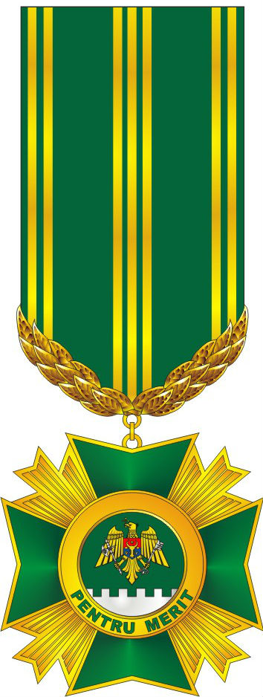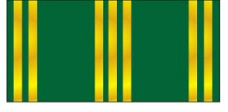
AVERS
BARETA DE SUBSTITUIRE

Modelul
brevetului aferent Crucii ,,Pentru Merit” a
Inspectoratului General al Poliţiei de Frontieră clasa I
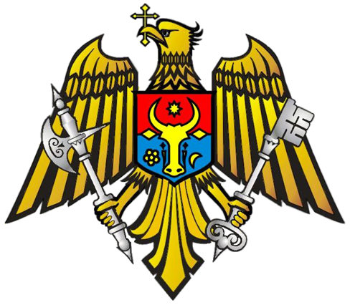
B R E V E T
INSPECTORATUL GENERAL AL POLIȚIEI DE FRONTIERĂ

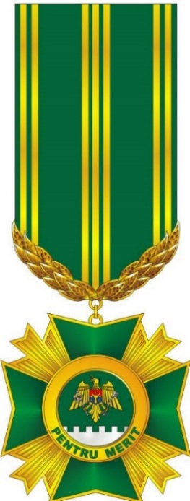
BREVET
nr.

Prin Ordinul
________________________________
nr. din 20___

_______________________
(Gradul special)

____________________________________
(Numele, Prenumele)

i s-a acordat

Crucea
„Pentru Merit” a Inspectoratului General al Poliției de Frontieră clasa I

însemnul nr.

ȘEF INSPECTORAT GENERAL

_______________
(semnătură)

Crucea „Pentru Merit”
a Inspectoratului General al Poliţiei de Frontieră
al Ministerului Afacerilor Interne al Republicii Moldova
clasa II

Descriere

Însemnul Crucii „Pentru Merit” a Inspectoratului General al Poliţiei de Frontieră al Ministerului Afacerilor Interne al Republicii Moldova, clasa II, reprezintă o cruce de Malta de culoare verde, cu bordură de argint, între braţele căreia se intercalează cîte trei fascicole de raze de argint, emanînd din centru, fascicolul central compus din patru raze organizate la extremitate în coadă de rîndunică, iar cele laterale fiecare compus din cîte trei raze organizate în descendenţă spre mijloc; crucea are în mijloc un medalion rotund purtînd stema Departamentului Trupelor de Grăniceri în scut rotund (în cîmp verde o acvilă cruciată de aur, cu aripile desfăcute, ţinînd în gheara dreaptă o secure, iar în cea stîngă o cheie, ambele de argint, şi purtînd pe piept un scut tăiat, roşu şi albastru, încărcat cu un cap de bour de aur, cu o stea cu opt raze între coarne şi flancat jos în dextra de o roză heraldică, iar în senestra de o semilună conturnată, toate, de asemenea, de aur; talpa scutului crenelată, de argint) şi cu bordură de argint, în partea inferioară a căreia este incizată cu litere capitale de culoare verde legenda în semicerc: „Pentru Merit”. De mijlocul marginii superioare a braţului de sus al crucii este fixat un inel de suspensie de argint, prin care însemnul se prinde de baretă.
Reversul însemnului este plat şi are gravat în incizie numărul de rînd al distincţiei: „Nr. 0000”.
Însemnul Crucii se înscrie într-un pătrat cu latura de 30 mm.
Panglica este din moar verde, lată de 25 mm, avînd pe margini cîte două, iar pe mijloc trei dungi verticale albe, late de 1 mm fiecare şi separate una de alta şi de margine prin dungi verticale de culoarea fondului panglicii şi late de 0,5 mm.
Panglica se îmbracă pe o bareta metalică, de formă dreptunghiulară, cu înălţimea de 45 mm şi colţurile de jos tăiate. Pe bordul inferior al baretei îmbrăcate se aplică două rămurele de frunze de laur, în relief şi crescînd din inelul baretei de prindere a însemnului, totul de argint. Bareta are fixat pe verso un ac de siguranţă pentru prinderea distincţiei de haină.
Înălţimea totală a distincţiei este de 78 mm.
Bareta de substituire a distincţiei este dreptunghiulară, cu lăţimea de 25 mm şi înălţimea de 12 mm, şi îmbrăcată cu panglica distincţiei.

Autor | Dr. Silviu TABAC
Pictor:
Iurie CAMINSCHI

Standardul naţional al distincţiei:
autori dr. Silviu Tabac, Iurie Caminschi, pictor Iurie Caminschi, 2004.

Stema Departamentului Trupelor de Grăniceri:
autori dr. Silviu Tabac, Dumitru Osoianu, pictor Dumitru Osoianu, 2003.

Aprobat în şedinţa
Comisiei Naţionale de Heraldică
a Republicii Moldova
din 24 aprilie 2014.
Proces-verbal nr. 250 –IV

Model desenat
al Crucii ,,Pentru Merit” a Inspectoratului General al Poliţiei de Frontieră clasa II

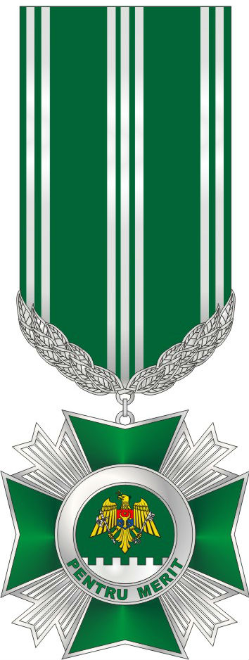
AVERS
BARETA DE SUBSTITUIRE

Modelul
brevetului aferent Crucii ,,Pentru Merit” a
Inspectoratului General al Poliţiei de Frontieră clasa II
B R E V E T
INSPECTORATUL GENERAL AL POLIȚIEI DE FRONTIERĂ

BREVET
nr.

Prin Ordinul
________________________________
nr. din 20___

_______________________
(Gradul special)

____________________________________
(Numele, Prenumele)

i s-a acordat

Crucea
„Pentru Merit” a Inspectoratului General al Poliției de Frontieră clasa II

însemnul nr.

ȘEF INSPECTORAT GENERAL

_______________
(semnătură)

Anexa nr. 2
la Regulamentul cu privire la distincțiile Poliției de Frontieră

Statutul distincției
Crucea „Pentru DEVOTAMENT”
a Inspectoratului General al Poliției de Frontieră
al Ministerului Afacerilor Interne

- Crucea „Pentru Devotament” a Inspectoratului General al Poliției de Frontieră se acordă polițiștilor de frontieră, cetățenilor și instituțiilor Republicii Moldova și altor state și veteranilor Poliției de Frontieră pentru:
- îndeplinirea exemplară a obligațiunilor de serviciu;
- competenţă, responsabilitate şi devotament manifestate în exercitarea misiunilor încredințate;
- contribuția deosebită adusă la implementarea managementului integrat al frontierei de stat;
- rezultate excelente obținute în domeniul de activitate;
- vigilență, perseverență sau acte de eroism manifestate în cadrul misiunilor de serviciu.
- contribuții deosebite aduse în susținerea Poliției de Frontieră
- aportul deosebit adus în promovarea și dezvoltarea relațiilor de colaborare cu instituțiile similare din alte țări, instituțiilor similare din alte țări, instituțiilor de drept din țară și cu societatea civilă per ansamblu.
- Crucea „Pentru Devotament” a Inspectoratului General al Poliției de Frontieră se acordă polițiștilor de frontieră, care au vechimea în serviciu în cadrul organelor securității statului, apărării naţionale şi ordinii publice de cel puțin 3 ani.
- Crucea „Pentru Devotament” a Inspectoratului General al Poliției de Frontieră poate fi acordată polițiștilor de frontieră care nu întrunesc condițiile stabilite în pct. 2, în cazurile excepționale, pentru acte de vitejie și merite deosebite în asigurarea securității frontierei de stat, combaterea criminalității transfrontaliere și migrației ilegale și menținerea ordinii publice, manifestate în condiţiile unei ameninţări pentru viaţa și sănătatea lor.

CRUCEA ,,PENTRU DEVOTAMENT”
a Inspectoratului General al Poliției de Frontieră
al Ministerului Afacerilor Interne

Descriere

Însemnul Crucii „Pentru Devotament” reprezintă o cruce cleșată (croix clechée), înscrisă într-un cerc imaginar cu diametrul de 30 mm, verde (Pantone 349 C), cu bordură de argint; crucea are în mijloc un medalion rotund cu diametrul de 13 mm, purtând, în câmp de azur (Pantone Process Cyan C), un câine-lup șezând (chien-loup assis), de argint, în relief; în bordura medalionului, de argint, în partea inferioară, este incizată cu litere capitale verzi legenda în semicerc: ,,PENTRU DEVOTAMENT”. De vârful braţului de sus al crucii este fixată o toartă de suspensie, de argint, prin care însemnul se prinde cu un inel de baretă. Reversul însemnului este plat şi are gravat în incizie numărul distincției.
Panglica distincției este din moar verde (Pantone 349 C), lată de 25 mm, având pe mijloc o dungă verticală de azur (Pantone Process Cyan C), lată de 5 mm și flancată consecutiv de câte o dungă albă lată de 2 mm, una verde-deschisă (Pantone 376 C) lată de 1 mm și una albă lată de 2 mm.
Panglica se îmbracă pe o baretă metalică, de formă dreptunghiulară, cu înălțimea de 45 mm și colțurile de jos tăiate. Pe bordul inferior al baretei îmbrăcate sunt aplicate două rămurele de stejar, în relief şi crescând din toarta de suspensie a însemnului de baretă, totul de argint. Bareta are fixat pe revers un sistem de prindere.
Înălţimea totală a distincției nu depășește 85 mm.
Bareta de substituire a distincţiei este dreptunghiulară, cu lățimea de 25 mm și înălțimea de 12 mm, şi îmbrăcată cu panglica distincţiei.

Autor Silviu ANDRIEȘ-TABAC

Pictori:
Andrei GAIDAȘENCO, †Iurie CAMINSCHI

Avizat în ședința
Comisiei Naționale de Heraldică
a Republicii Moldova
din 11 august 2020.
Proces-verbal nr. 234-V.

Model desenat
al Crucii ,,Pentru Devotament” a Inspectoratului General al Poliţiei de Frontieră



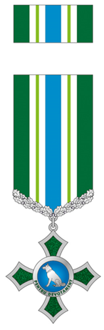

AVERS BARETA DE
SUBSTITUIRE

Modelul
brevetului aferent Crucea „Pentru Devotament”
a Inspectoratului General al Poliţiei de Frontieră

B R E V E T
INSPECTORATUL GENERAL AL POLIȚIEI DE FRONTIERĂ

BREVET
nr.

Prin Ordinul
________________________________
nr. din 20___

_______________________
(Gradul special)

____________________________________
(Numele, Prenumele)

i s-a acordat

Crucea „Pentru Devotament” a Inspectoratului General al Poliției de Frontieră

însemnul nr.

ȘEF INSPECTORAT GENERAL

_______________
(semnătură)

Anexa nr. 3
la Regulamentul cu privire la distincțiile Poliției de Frontieră

Statutul distincției
Crucea „Pentru SERVICIU IMPECABIL”
a Inspectoratului General al Poliției de Frontieră
al Ministerului Afacerilor Interne

- Crucea „Pentru Serviciu Impecabil” a Inspectoratului General al Poliției de Frontieră se acordă polițiștilor de frontieră pentru:
- organizarea și dirijarea excelentă a activității;
- exercitarea ireproșabilă și responsabilă a obligațiilor de serviciu;
- contribuția adusă la prevenirea și combaterea criminalității transfrontaliere;
- rezultate meritorii în domeniul de activitate;
- curajul manifestat în cadrul misiunilor de serviciu.
- Crucea ”Pentru Serviciu Impecabil” a Inspectoratului General al Poliției de Frontieră cuprinde 4 clase și se acordă în dependență de vechimea neîntreruptă în serviciu în cadrul Poliției de Frontieră, inclusiv activitatea anterioară în Serviciul Grăniceri:
- Clasa I – vechimea în serviciu de cel puțin 15 ani;
- Clasa II – vechimea în serviciu de cel puțin 10 ani;
- Clasa III – vechimea în serviciu de cel puțin 5 ani.
- Clasa „Veteran” – statut de veteran obținut în conformitate cu legislația în vigoare.

Crucea „Pentru SERVICIU IMPECABIL”
a Inspectoratului General al Poliţiei de Frontieră
al Ministerului Afacerilor Interne al Republicii Moldova
clasa I

Descriere

Însemnul Crucii „Pentru Serviciu Impecabil” a Inspectoratului General al Poliţiei de Frontieră al Ministerului Afacerilor Interne al Republicii Moldova, clasa I, reprezintă o cruce Ruppert (cruce labată cu extremităţile braţelor rotunjite convex) de aur, avînd în mijloc un scut rectangular cu vîrful rotunjit purtînd stema Departamentului Trupelor de Grăniceri (în cîmp verde o acvilă cruciată de aur, cu aripile desfăcute, ţinînd în gheara dreaptă o secure, iar în cea stîngă o cheie, ambele de argint, şi purtînd pe piept un scut tăiat, roşu şi albastru, încărcat cu un cap de bour de aur, cu o stea cu opt raze între coarne şi flancat jos în dextra de o roză heraldică, iar în senestra de o semilună conturnată, toate, de asemenea, de aur; talpa scutului crenelată, de argint). De mijlocul marginii superioare a braţului de sus al crucii este fixat un inel de suspensie de aur, prin care însemnul se prinde de baretă.
Reversul însemnului este plat şi are gravat în incizie numărul de rînd al distincţiei: „Nr. 0000”.
Însemnul crucii se înscrie într-un cerc cu diametrul de 30 mm.
Panglica este din moar verde, lată de 25 mm, avînd pe marginea stîngă o dungă verticală albă, lată de 1 mm şi depărtată de margine cu 1 mm.
Panglica se îmbracă pe o bareta metalică, de formă dreptunghiulară, cu înălţimea de 45 mm şi colţurile de jos tăiate. Bareta are fixat pe verso un ac de siguranţă pentru prinderea distincţiei de haină.
Înălţimea totală a distincţiei este de 78 mm.
Bareta de substituire a distincţiei este dreptunghiulară, cu lăţimea de 25 mm şi înălţimea de 12 mm, şi îmbrăcată cu panglica distincţiei.

Autor | Dr. Silviu TABAC
Pictor:
Iurie CAMINSCHI

Standardul naţional al distincţiei:
autor dr. Silviu Tabac, pictor Iurie Caminschi, 2004.

Stema Departamentului Trupelor de Grăniceri:
autori dr. Silviu Tabac, Dumitru Osoianu, pictor Dumitru Osoianu, 2003.

Aprobat în şedinţa
Comisiei Naţionale de Heraldică
a Republicii Moldova
din 24 aprilie 2014.
Proces-verbal nr. 250 –IV.

Model desenat
al Crucii ,,Pentru Serviciu Impecabil” a
Inspectoratului General al Poliţiei de Frontieră clasa I


AVERS
BARETA DE SUBSTITUIRE

Modelul
brevetului aferent Crucii ,,Pentru Serviciu Impecabil” a
Inspectoratului General al Poliţiei de Frontieră clasa I

B R E V E T
INSPECTORATUL GENERAL AL POLIȚIEI DE FRONTIERĂ

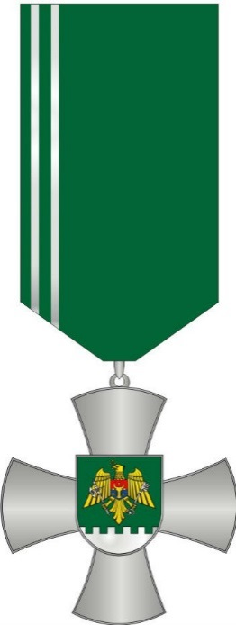
BREVET
nr.

Prin Ordinul
________________________________
nr. din 20___

_______________________
(Gradul special)

____________________________________
(Numele, Prenumele)



i s-a acordat

Crucea
„Pentru Serviciu Impecabil” a Inspectoratului General al Poliției de Frontieră clasa I

însemnul nr.

ȘEF INSPECTORAT GENERAL

_______________
(semnătură)

Crucea „Pentru SERVICIU IMPECABIL”
a Inspectoratului General al Poliţiei de Frontieră
al Ministerului Afacerilor Interne al Republicii Moldova
clasa II

Descriere

Însemnul Crucii „Pentru Serviciu Impecabil” a Inspectoratului General al Poliţiei de Frontieră al Ministerului Afacerilor Interne al Republicii Moldova, clasa II, reprezintă o cruce Ruppert (cruce labată cu extremităţile braţelor rotunjite convex) de argint, avînd în mijloc un scut rectangular cu vîrful rotunjit purtînd stema Departamentului Trupelor de Grăniceri (în cîmp verde o acvilă cruciată de aur, cu aripile desfăcute, ţinînd în gheara dreaptă o secure, iar în cea stîngă o cheie, ambele de argint, şi purtînd pe piept un scut tăiat, roşu şi albastru, încărcat cu un cap de bour de aur, cu o stea cu opt raze între coarne şi flancat jos în dextra de o roză heraldică, iar în senestra de o semilună conturnată, toate, de asemenea, de aur; talpa scutului crenelată, de argint). De mijlocul marginii superioare a braţului de sus al crucii este fixat un inel de suspensie de argint, prin care însemnul se prinde de baretă.
Reversul însemnului este plat şi are gravat în incizie numărul de rînd al distincţiei: „Nr. 0000”.
Însemnul crucii se înscrie într-un cerc cu diametrul de 30 mm.
Panglica este din moar verde, lată de 25 mm, avînd pe marginea stîngă două dungi verticale albe, fiecare lată de 1 mm, separate una de alta şi de margine prin dungi verticale de culoarea fondului panglicii şi late de 1 mm.
Panglica se îmbracă pe o bareta metalică, de formă dreptunghiulară, cu înălţimea de 45 mm şi colţurile de jos tăiate. Bareta are fixat pe verso un ac de siguranţă pentru prinderea distincţiei de haină.
Înălţimea totală a distincţiei este de 78 mm.
Bareta de substituire a distincţiei este dreptunghiulară, cu lăţimea de 25 mm şi înălţimea de 12 mm, şi îmbrăcată cu panglica distincţiei.

Autor | Dr. Silviu TABAC
Pictor:
Iurie CAMINSCHI

Standardul naţional al distincţiei:
autor dr. Silviu Tabac, pictor Iurie Caminschi, 2004.

Stema Departamentului Trupelor de Grăniceri:
autori dr. Silviu Tabac, Dumitru Osoianu, pictor Dumitru Osoianu, 2003.

Aprobat în şedinţa
Comisiei Naţionale de Heraldică
a Republicii Moldova
din 24 aprilie 2014.
Proces-verbal nr. 250 –IV.

Model desenat
al Crucii ,,Pentru Serviciu Impecabil” a Inspectoratului General al Poliţiei de Frontieră clasa II

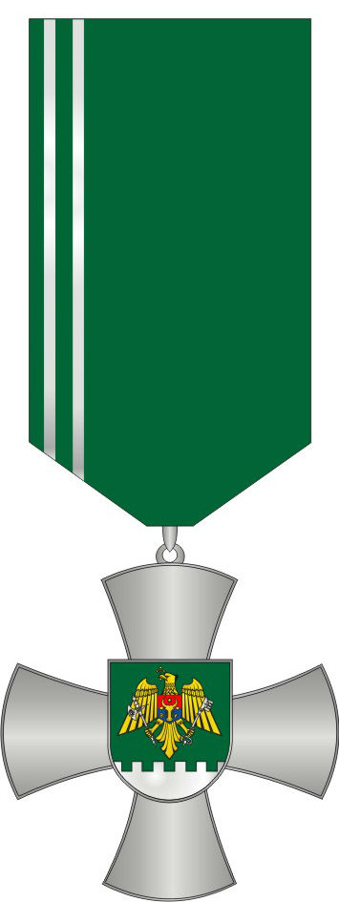
AVERS
BARETA DE SUBSTITUIRE

Modelul
brevetului aferent Crucii ,,Pentru Serviciu Impecabil” a
Inspectoratului General al Poliţiei de Frontieră clasa II

B R E V E T
INSPECTORATUL GENERAL AL POLIȚIEI DE FRONTIERĂ

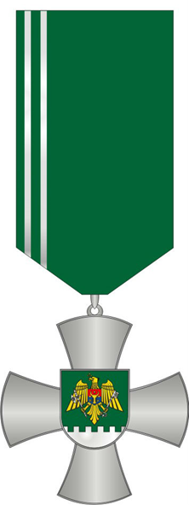
BREVET
nr.

Prin Ordinul
________________________________
nr. din 20___

_______________________
(Gradul special)

____________________________________
(Numele, Prenumele)

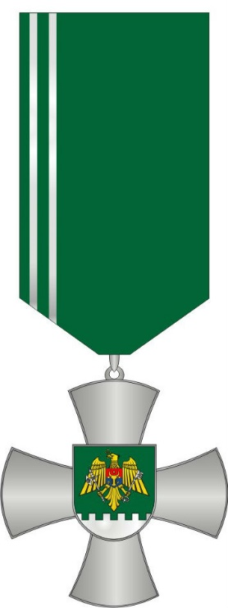

i s-a acordat

Crucea
„Pentru Serviciu Impecabil” a Inspectoratului General al Poliției de Frontieră clasa II

însemnul nr.

ȘEF INSPECTORAT GENERAL

_______________
(semnătură)

Crucea „Pentru SERVICIU IMPECABIL”
a Inspectoratului General al Poliţiei de Frontieră
al Ministerului Afacerilor Interne al Republicii Moldova
clasa III

Descriere

Însemnul Crucii „Pentru Serviciu Impecabil” a Inspectoratului General al Poliţiei de Frontieră al Ministerului Afacerilor Interne al Republicii Moldova, clasa III, reprezintă o cruce Ruppert (cruce labată cu extremităţile braţelor rotunjite convex) de bronz, avînd în mijloc un scut rectangular cu vîrful rotunjit purtînd stema Departamentului Trupelor de Grăniceri (în cîmp verde o acvilă cruciată de aur, cu aripile desfăcute, ţinînd în gheara dreaptă o secure, iar în cea stîngă o cheie, ambele de argint, şi purtînd pe piept un scut tăiat, roşu şi albastru, încărcat cu un cap de bour de aur, cu o stea cu opt raze între coarne şi flancat jos în dextra de o roză heraldică, iar în senestra de o semilună conturnată, toate, de asemenea, de aur; talpa scutului crenelată, de argint). De mijlocul marginii superioare a braţului de sus al crucii este fixat un inel de suspensie de bronz, prin care însemnul se prinde de baretă.
Reversul însemnului este plat şi are gravat în incizie numărul de rînd al distincţiei: „Nr. 0000”.
Însemnul crucii se înscrie într-un cerc cu diametrul de 30 mm.
Panglica este din moar verde, lată de 25 mm, avînd pe marginea stîngă trei dungi verticale albe, fiecare lată de 1 mm, separate una de alta şi de margine prin dungi verticale de culoarea fondului panglicii şi late de 1 mm.
Panglica se îmbracă pe o bareta metalică, de formă dreptunghiulară, cu înălţimea de 45 mm şi colţurile de jos tăiate. Bareta are fixat pe verso un ac de siguranţă pentru prinderea distincţiei de haină.
Înălţimea totală a distincţiei este de 78 mm.
Bareta de substituire a distincţiei este dreptunghiulară, cu lăţimea de 25 mm şi înălţimea de 12 mm, şi îmbrăcată cu panglica distincţiei.

Autor | Dr. Silviu TABAC
Pictor:
Iurie CAMINSCHI

Standardul naţional al distincţiei:
autor dr. Silviu Tabac, pictor Iurie Caminschi, 2004.

Stema Departamentului Trupelor de Grăniceri:
autori dr. Silviu Tabac, Dumitru Osoianu, pictor Dumitru Osoianu, 2003.

Aprobat în şedinţa
Comisiei Naţionale de Heraldică
a Republicii Moldova
din 24 aprilie 2014.
Proces-verbal nr. 250 –IV.

Model desenat
al Crucii ,,Pentru Serviciu Impecabil” a
Inspectoratului General al Poliţiei de Frontieră clasa III

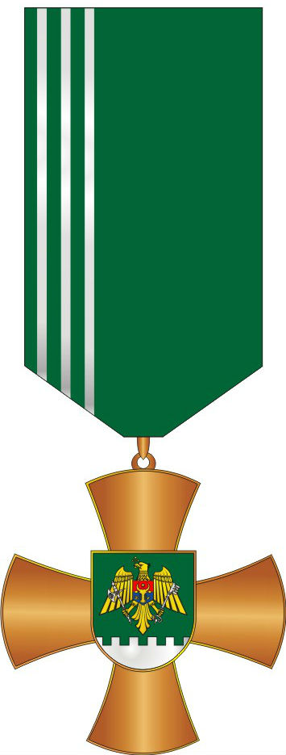
AVERS
BARETA DE SUBSTITUIRE

Modelul
brevetului aferent Crucii ,,Pentru Serviciu Impecabil” a
Inspectoratului General al Poliţiei de Frontieră clasa III

B R E V E T
INSPECTORATUL GENERAL AL POLIȚIEI DE FRONTIERĂ


BREVET
nr.

Prin Ordinul
________________________________
nr. din 20___

_______________________
(Gradul special)

____________________________________
(Numele, Prenumele)

i s-a acordat

Crucea
„Pentru Serviciu Impecabil” a Inspectoratului General al Poliției de Frontieră clasa III

însemnul nr.

ȘEF INSPECTORAT GENERAL

_______________
(semnătură)

Crucea „Pentru SERVICIU IMPECABIL”
a Inspectoratului General al Poliţiei de Frontieră
al Ministerului Afacerilor Interne al Republicii Moldova
clasa „Veteran”

Descriere

Însemnul Crucii „Pentru Serviciu Impecabil” a Inspectoratului General al Poliţiei de Frontieră al Ministerului Afacerilor Interne al Republicii Moldova, clasa „Veteran”, reprezintă o cruce Ruppert (cruce labată cu extremităţile braţelor rotunjite convex) de aur, aşezată pe o cunună de stejar, de asemenea de aur, şi avînd în mijloc un scut rectangular cu vîrful rotunjit purtînd stema Departamentului Trupelor de Grăniceri (în cîmp verde o acvilă cruciată de aur, cu aripile desfăcute, ţinînd în gheara dreaptă o secure, iar în cea stîngă o cheie, ambele de argint, şi purtînd pe piept un scut tăiat, roşu şi albastru, încărcat cu un cap de bour de aur, cu o stea cu opt raze între coarne şi flancat jos în dextra de o roză heraldică, iar în senestra de o semilună conturnată, toate, de asemenea, de aur; talpa scutului crenelată, de argint). De mijlocul marginii superioare a braţului de sus al crucii este fixat un inel de suspensie de aur, prin care însemnul se prinde de baretă.
Reversul însemnului este plat şi are gravat în incizie numărul de rînd al distincţiei: „Nr. 0000”.
Însemnul crucii se înscrie într-un cerc cu diametrul de 30 mm.
Panglica este din moar verde, lată de 25 mm, avînd pe marginea stîngă o dungă verticală albă, lată de 1 mm şi depărtată de margine cu 1 mm.
Panglica se îmbracă pe o bareta metalică, de formă dreptunghiulară, cu înălţimea de 45 mm şi colţurile de jos tăiate. Peste panglica îmbrăcată pe baretă se aplică o crenguţă de stejar de argint, aşezată în bară. Bareta are fixat pe verso un ac de siguranţă pentru prinderea distincţiei de haină.
Înălţimea totală a distincţiei este de 78 mm.
Bareta de substituire a distincţiei este dreptunghiulară, cu lăţimea de 25 mm şi înălţimea de 12 mm, îmbrăcată cu panglica distincţiei şi avînd aplicată broşînd peste panglică o crenguţă de stejar de argint, aşezată în bară.

Autor | Dr. Silviu TABAC
Pictor:
Iurie CAMINSCHI

Standardul naţional al distincţiei:
autor dr. Silviu Tabac, pictor Iurie Caminschi, 2004.

Stema Departamentului Trupelor de Grăniceri:
autori dr. Silviu Tabac, Dumitru Osoianu, pictor Dumitru Osoianu, 2003.

Aprobat în şedinţa
Comisiei Naţionale de Heraldică
a Republicii Moldova
din 24 aprilie 2014.
Proces-verbal nr. 250 –IV.

Model desenat
al Crucii ,,Pentru Serviciu Impecabil” a
Inspectoratului General al Poliţiei de Frontieră clasa „Veteran”

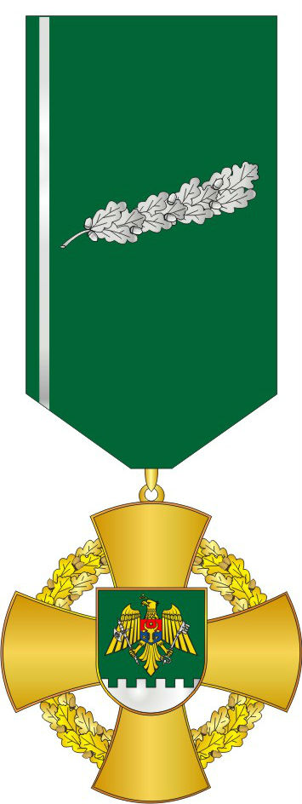
AVERS
BARETA DE SUBSTITUIRE

Modelul
brevetului aferent Crucii ,,Pentru Serviciu Impecabil” a
Inspectoratului General al Poliţiei de Frontieră clasa „Veteran”
B R E V E T
INSPECTORATUL GENERAL AL POLIȚIEI DE FRONTIERĂ

BREVET
nr.

Prin Ordinul
________________________________
nr. din 20___

_______________________
(Gradul special)

____________________________________
(Numele, Prenumele)

i s-a acordat

Crucea
„Pentru Serviciu Impecabil” a Inspectoratului General al Poliției de Frontieră clasa „Veteran”

însemnul nr.

ȘEF INSPECTORAT GENERAL

_______________
(semnătură)

Anexa nr. 4
la Regulamentul cu privire la distincțiile Poliției de Frontieră

Statutul distincției
MEDALIA „PENTRU MERITE ÎN CONTROLUL ŞI SUPRAVEGHEREA
FRONTIEREI DE STAT”
a Inspectoratului General al Poliției de Frontieră
al Ministerului Afacerilor Interne

- Medalia „Pentru merite în controlul şi supravegherea frontierei de stat” a Inspectoratului General al Poliției de Frontieră se acordă polițiștilor de frontieră, cetățenilor și instituțiilor Republicii Moldova și altor state pentru:
- merite deosebite obținute în activitatea de serviciu în domeniul controlului şi supravegherii frontierei de stat;
- rezultate remarcabile în implementarea managementului integrat al frontierei de stat și asigurarea securității frontaliere;
- vitejia, perseverență şi spiritul de inițiativă manifestat în exercitarea atribuţiilor funcţionale;
- contribuția deosebită la promovarea imaginii Poliției de Frontieră;
- aportul remarcabil adus în promovarea și dezvoltarea relaţiilor de colaborare cu instituțiile similare din alte țări şi instituţiile publice din ţară, precum şi cu societatea civilă în domeniul controlului şi supravegherii frontierei de stat.
- contribuții deosebite aduse în susținerea Poliției de Frontieră
- aportul deosebit adus în promovarea și dezvoltarea relațiilor de colaborare cu instituțiile similare din alte țări, instituțiile de drept din țară și cu societatea civilă per ansamblu.
- Medalia „Pentru merite în controlul şi supravegherea frontierei de stat” cuprinde 2 clase:
- clasa I
- clasa II.
Cea mai înaltă este clasa I.
- Medalia „Pentru merite în controlul şi supravegherea frontierei de stat” a Inspectoratului General al Poliției de Frontieră, se acordă polițiștilor de frontieră în dependență de vechimea în serviciu:
- clasa I – vechimea în serviciu în organele securității statului, apărării naţionale şi ordinii publice de cel puțin 3 ani;
- clasa II – vechimea în serviciu în organele securității statului, apărării naţionale şi ordinii publice de cel puțin 1 an.
- Medalia „Pentru merite în controlul şi supravegherea frontierei de stat” a Inspectoratului General al Poliției de Frontieră, se acordă polițiștilor de frontieră, care deja au fost decorați cu Medalia „Pentru merite în controlul şi supravegherea frontierei de stat” clasa II, pentru merite repetate enumerate în pct.1.

MEDALIA ,,PENTRU MERITE ÎN CONTROLUL ȘI SUPRAVEGHEREA
FRONTIEREI DE STAT”, CLASA I ȘI CLASA II
a Inspectoratului General al Poliției de Frontieră
al Ministerului Afacerilor Interne

Descriere

Însemnul Medaliei „Pentru merite în controlul și supravegherea frontierei de stat” reprezintă un medalion rotund monocolor, de aur la clasa I și de argint la clasa II, cu diametrul de 30 mm, cu bordură în relief pe ambele fete și cu toartă de suspensie în partea superioară.
Pe aversul însemnului, pe fundalul unui peisaj riveran, în mijloc, este reprezentat un stâlp de frontieră, în fața căreia veghează un polițist de frontieră, apărând până la brâu, și, în prim plan, un câine șezând, totul în profil spre stânga, în relief.
Pe revers, între două stele cu opt raze așezate în pal, apare legenda cu litere capitale în patru rânduri: „PENTRU MERITE / ÎN CONTROLUL / ŞI SUPRAVEGHEREA / FRONTIEREI DE STAT”, totul în relief.
Panglica este din moar, lată de 25 mm, jumătate verde (Pantone 349 C) și jumătate albastră (Pantone 2746 C), jumătatea albastră fiind dungată în funcție de clasă:
la clasa I – cu o dungă roșie (Pantone 179 C) pe mijloc, flancată de câte o dungă albă, toate late de 2 mm;
la clasa II – cu două dungi roșii pe mijloc, separate între ele și de câmpul albastru de câte o dungă albă, toate late de 1,2 mm.
Panglica se îmbracă pe o bareta metalică, de formă dreptunghiulară, cu înălțimea de 45 mm și colțurile de jos tăiate, dotată jos cu un inel de suspensie de culoarea însemnului.
Înălțimea totală a distincției nu depășește 85 mm.
Bareta de substituire a distincției este dreptunghiulară, cu lățimea de 25 mm și înălțimea de 12 mm, și îmbrăcată cu panglica distincției.

Autori Silviu ANDRIEȘ-TABAC
Rostislav SOBIEȚKI
Pictori:
Andrei GAIDAȘENCO, Rostislav SOBIEȚKI

Avizat în ședința
Comisiei Naționale de Heraldică
a Republicii Moldova
din 11 august 2020.
Proces-verbal nr. 234-V.

Model desenat
al Medaliei ,,Pentru merite în controlul și
supravegherea frontierei de stat”, clasa I
a Inspectoratului General al Poliţiei de Frontieră

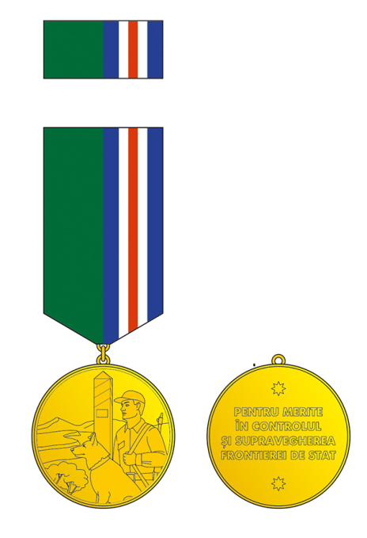

BARETA DE SUBSTITUIRE
AVERS
REVERS


Modelul
brevetului aferent Medaliei „Pentru merite în controlul și supravegherea
frontierei de stat” clasa I a Inspectoratului General al Poliţiei de Frontieră

B R E V E T
INSPECTORATUL GENERAL AL POLIȚIEI DE FRONTIERĂ


BREVET
nr.

Prin Ordinul
________________________________
nr. din 20___

_______________________
(Gradul special)
____________________________________
(Numele, Prenumele)

i s-a acordat

Medalia „Pentru merite în controlul și supravegherea frontierei de stat” clasa I a Inspectoratului General al Poliției de Frontieră

însemnul nr.

ȘEF INSPECTORAT GENERAL

_______________
(semnătură)

Model desenat
al Medaliei ,,Pentru merite în controlul și
supravegherea frontierei de stat”, clasa II
a Inspectoratului General al Poliţiei de Frontieră

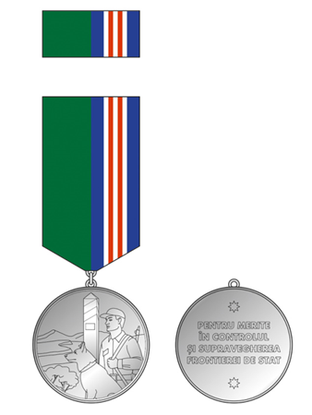

BARETA DE SUBSTITUIRE
AVERS
REVERS

Modelul
brevetului aferent Medaliei „Pentru merite în controlul și supravegherea frontierei de stat” clasa II a Inspectoratului General al Poliţiei de Frontieră

B R E V E T
INSPECTORATUL GENERAL AL POLIȚIEI DE FRONTIERĂ

BREVET
nr.

Prin Ordinul
________________________________
nr. din 20____

_______________________
(Gradul special)
____________________________________
(Numele, Prenumele)

i s-a acordat

Medalia „Pentru merite în controlul și supravegherea frontierei de stat” clasa II a Inspectoratului General al Poliției de Frontieră

însemnul nr.

ȘEF INSPECTORAT GENERAL

_______________
(semnătură)

Anexa nr. 5
la Regulamentul cu privire la distincțiile Poliției de Frontieră

Statutul distincției
MEDALIA „PENTRU MERITE ÎN COMBATEREA CRIMINALITĂȚII TRANSFRONTALIERE”
a Inspectoratului General al Poliției de Frontieră
al Ministerului Afacerilor Interne

- Medalia „Pentru merite în combaterea criminalităţii transfrontaliere” a Inspectoratului General al Poliției de Frontieră se acordă polițiștilor de frontieră, cetățenilor și instituțiilor Republicii Moldova și altor state pentru:
- merite deosebite obținute în activitatea de serviciu în domeniul combaterii criminalităţii transfrontaliere;
- rezultate remarcabile în prevenirea și combaterea criminalității transfrontaliere, constatarea și investigarea infracțiunilor;
- vitejia, perseverență şi spiritul de inițiativă manifestat în exercitarea atribuţiilor funcţionale;
- contribuția deosebită la promovarea imaginii Poliției de Frontieră;
- aportul remarcabil adus în promovarea și dezvoltarea relaţiilor de colaborare cu instituțiile similare din alte țări şi instituţiile publice din ţară, precum şi cu societatea civilă în domeniul combaterii criminalităţii transfrontaliere.
- contribuții deosebite aduse în susținerea Poliției de Frontieră
- aportul deosebit adus în promovarea și dezvoltarea relațiilor de colaborare cu instituțiilor similare din alte țări, instituțiilor de drept din țară și cu societatea civilă per ansamblu.
- Medalia „Pentru merite în combaterea criminalităţii transfrontaliere” cuprinde 2 clase:
- clasa I
- clasa II.
Cea mai înaltă este clasa I.
- Medalia „Pentru merite în combaterea criminalităţii transfrontaliere” a Inspectoratului General al Poliției de Frontieră, se acordă polițiștilor de frontieră în dependență de vechimea în serviciu:
- clasa I – vechimea în serviciu în organele securității statului, apărării naţionale şi ordinii publice de cel puțin 3 ani;
- clasa II – vechimea în serviciu în organele securității statului, apărării naţionale şi ordinii publice de cel puțin 1 an.
- Medalia „Pentru merite în combaterea criminalităţii transfrontaliere” a Inspectoratului General al Poliției de Frontieră, se acordă polițiștilor de frontieră, care deja au fost decorați cu Medalia „Pentru merite în combaterea criminalităţii transfrontaliere” clasa II, pentru merite repetate enumerate în pct.1.

MEDALIA ,,PENTRU MERITE ÎN COMBATEREA CRIMINALITĂȚII TRANSFRONTALIERE”, CLASA I ȘI CLASA II
a Inspectoratului General al Poliției de Frontieră
al Ministerului Afacerilor Interne

Descriere

Însemnul Medaliei „Pentru merite în combaterea criminalității transfrontaliere” reprezintă un medalion rotund monocolor, de aur la clasa I și de argint la clasa II, cu diametrul de 30 mm, cu bordură în relief pe ambele fete și cu toartă de suspensie în partea superioară.
Pe aversul însemnului este reprezentat conturul frontierei de stat a Republicii Moldova, peste care broșează un cap smuls de acvilă, asuprind o secure și o cheie încrucișate în săritoare, totul în relief.
Pe revers, între două stele cu opt raze așezate în pal, apare legenda cu litere capitale în patru rânduri: „PENTRU MERITE / ÎN COMBATEREA / CRIMINALITĂȚII/ TRANSFRONTALIERE”, totul în relief.
Panglica este din moar, lată de 25 mm, jumătate verde (Pantone 349 C) și jumătate de purpură (Pantone Rhodamine Red C), jumătatea de purpură fiind dungată în funcție de clasă:
la clasa I – cu o dungă albastră (Pantone 2746 C) pe mijloc, flancată de câte o dungă albă, toate late de 2 mm;
la clasa II – cu două dungi albastre pe mijloc, separate între ele și de câmpul albastru de câte o dungă albă, toate late de 1,2 mm.
Panglica se îmbracă pe o bareta metalică, de formă dreptunghiulară, cu înălțimea de 45 mm și colțurile de jos tăiate, dotată jos cu un inel de suspensie de culoarea însemnului.
Înălțimea totală a distincției nu depășește 85 mm.
Bareta de substituire a distincției este dreptunghiulară, cu lățimea de 25 mm și înălțimea de 12 mm, și îmbrăcată cu panglica distincției.

Autor Silviu ANDRIEȘ-TABAC

Pictori: Andrei GAIDAȘENCO, Mariana ȘLAPAC

Avizat în ședința
Comisiei Naționale de Heraldică
a Republicii Moldova
din 11 august 2020.
Proces-verbal nr. 234-V.

Model desenat
al Medaliei ,,Pentru merite combaterea criminalității transfrontaliere” clasa I
a Inspectoratului General al Poliţiei de Frontieră

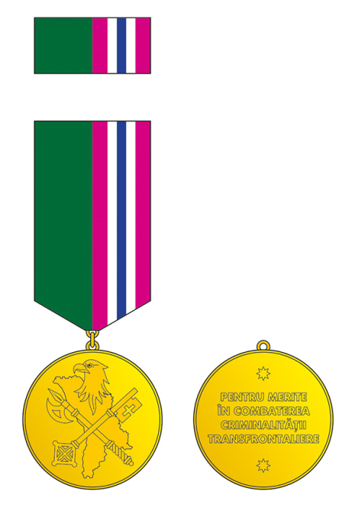

REVERS
AVERS
BARETA DE SUBSTITUIRE

Modelul
brevetului aferent Medaliei „Pentru merite în combaterea criminalității transfrontaliere” clasa I
a Inspectoratului General al Poliţiei de Frontieră

B R E V E T
INSPECTORATUL GENERAL AL POLIȚIEI DE FRONTIERĂ


BREVET
nr.

Prin Ordinul
________________________________
nr. din 20___

_______________________
(Gradul special)
____________________________________
(Numele, Prenumele)

i s-a acordat

Medalia „Pentru merite în combaterea criminalității transfrontaliere” clasa I a Inspectoratului General al Poliției de Frontieră

însemnul nr.

ȘEF INSPECTORAT GENERAL

_______________
(semnătură)

Model desenat
al Medaliei ,,Pentru merite combaterea criminalității transfrontaliere” clasa II
a Inspectoratului General al Poliţiei de Frontieră
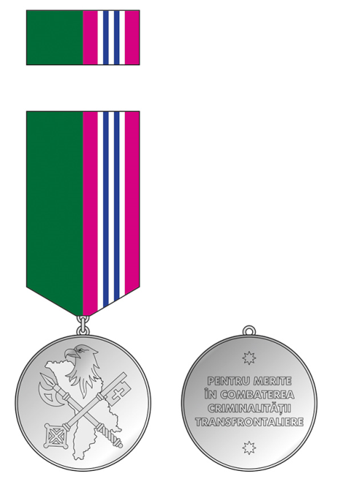

AVERS
REVERS
BARETA DE SUBSTITUIRE

Modelul
brevetului aferent Medaliei „Pentru merite în combaterea criminalității transfrontaliere” clasa II
a Inspectoratului General al Poliţiei de Frontieră

B R E V E T
INSPECTORATUL GENERAL AL POLIȚIEI DE FRONTIERĂ


BREVET
nr.

Prin Ordinul
________________________________
nr. din 20___

_______________________
(Gradul special)
____________________________________
(Numele, Prenumele)

i s-a acordat

Medalia „Pentru merite în combaterea criminalității transfrontaliere” clasa II a Inspectoratului General al Poliției de Frontieră

însemnul nr.

ȘEF INSPECTORAT GENERAL

_______________
(semnătură)

Anexa nr. 6
la Regulamentul cu privire la distincțiile Poliției de Frontieră

Statutul distincției
MEDALIA „Pentru Cooperare”
a Inspectoratului General al Poliţiei de Frontieră
al Ministerului Afacerilor Interne

- Medalia „Pentru Cooperare” a Inspectoratului General al Poliției de Frontieră se acordă polițiștilor de frontieră, cetăţenilor Republicii Moldova şi altor state pentru:
- aportul deosebit adus în susținerea Poliției de Frontieră;
- contribuția deosebită la promovarea imaginii Poliției de Frontieră;
- aportul deosebit adus în promovarea și dezvoltarea relaţiilor de colaborare cu instituțiile similare din alte țări, instituțiile de drept din țară și cu societatea civilă per ansamblu.

MEDALIA „Pentru Cooperare”
a Inspectoratului General al Poliţiei de Frontieră
al Ministerului Afacerilor Interne al Republicii Moldova

Descriere

Însemnul Medaliei „Pentru Cooperare”, reprezintă un medalion rotund monocolor, de aur, cu diametrul de 30 mm, şi cu toartă de suspensie în partea superioară, prin care însemnul se prinde cu un inel de baretă.
Faţă însemnului reprezintă o strîngere de mînă înconjurată de o cunună din două ramuri de măslin, totul în relief.
Pe verso, în centru este reprezentată în relief stema Departamentului Trupelor de Grăniceri în scut rectangular cu vîrful rotunjit (în cîmp verde o acvilă cruciată de aur, cu aripile desfăcute, ţinînd în gheara dreaptă o secure, iar în cea stîngă o cheie, ambele de argint, şi purtînd pe piept un scut tăiat, roşu şi albastru, încărcat cu un cap de bour de aur, cu o stea cu opt raze între coarne şi flancat jos în dextra de o roză heraldică, iar în senestra de o semilună conturnată, toate, de asemenea, de aur; talpa scutului crenelată, de argint) în întregime de aur, iar în exergă, de asemenea în relief, apare legenda cu litere capitale, în limbile romînă şi latină, separată de două steluţe cu opt raze: „* PENTRU COOPERARE * PRO COOPERATIONE”.
Panglica este din moar, lată de 25 mm, verde şi dungată pe mijloc multicolor cu 11 dungi late de 1 mm, după cum urmează: o dungă roşie flancată simetric consecutiv de cîte o dungă albă, cîte o dungă albastră, cîte o dungă albă, cîte o dungă neagră, cîte o dungă galbenă. Panglica se îmbracă pe o bareta metalică, de formă dreptunghiulară, cu înălţimea de 45 mm şi colţurile de jos tăiate, dotată jos cu un inel de suspendare a însemnului de culoarea însemnului, iar pe revers cu un sistem de prindere.
Înălţimea totală a distincţiei este de 78 mm.
Bareta de substituire a distincţiei este dreptunghiulară, cu lăţimea de 25 mm şi înălţimea de 12 mm, şi îmbrăcată cu panglica distincţiei.

Autor | Dr. Silviu TABAC
Pictor:
Iurie CAMINSCHI

Stema Departamentului Trupelor de Grăniceri:
autori dr. Silviu Tabac, Dumitru Osoianu, pictor Dumitru Osoianu, 2003.

Aprobat în şedinţa
Comisiei Naţionale de Heraldică
a Republicii Moldova
din 24 aprilie 2014.
Proces-verbal nr. 250 –IV

Model desenat
al Medaliei ,,Pentru Cooperare”
a Inspectoratului General al Poliţiei de Frontieră

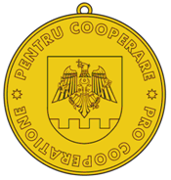

REVERS
AVERS
BARETA DE SUBSTITUIRE

Modelul
brevetului aferent Medaliei ,,Pentru Cooperare”
a Inspectoratului General al Poliţiei de Frontieră

B R E V E T
INSPECTORATUL GENERAL AL POLIȚIEI DE FRONTIERĂ

BREVET
nr.

Prin Ordinul
________________________________
nr. din 20___

_______________________
(Gradul special)

____________________________________
(Numele, Prenumele)

i s-a acordat

Medalia
„Pentru Cooperare” a Inspectoratului General al Poliției de Frontieră

însemnul nr.

ȘEF INSPECTORAT GENERAL

_______________
(semnătură)

Anexa nr. 7
la Regulamentul cu privire la distincțiile Poliției de Frontieră

Statutul
MEDALIEI COMEMORATIVE „25 DE ANI AI POLIȚIEI DE FRONTIERĂ”
a Inspectoratului General al Poliției de Frontieră
al Ministerului Afacerilor Interne

1. Medalia comemorativă „25 de ani ai Poliției de Frontieră” a Inspectoratului General al Poliției de Frontieră al Ministerului Afacerilor Interne este o distincție comemorativă a Poliției de Frontieră și se acordă polițiștilor de frontieră, veteranilor Poliției de Frontieră, conducătorilor instituțiilor publice din Republica Moldova, precum și unor cetățeni străini pentru:
a) succese remarcabile obținute în activitatea de serviciu;
b) exercitarea ireproșabilă și responsabilă a obligațiilor de serviciu;
c) profesionalism înalt în activitate;
d) contribuție deosebită la promovarea imaginii Poliției de Frontieră;
e) aportul remarcabil adus în promovarea și dezvoltarea relaţiilor de colaborare cu instituțiile similare din alte țări, instituțiile publice din țară și cu societatea civilă;
f) contribuții deosebite aduse întru susținerea Poliției de Frontieră.
2. Medalia comemorativă „25 de ani ai Poliției de Frontieră” se acordă polițiștilor de frontieră, care au vechimea în serviciu în cadrul Serviciului Grăniceri și/sau Poliției de Frontieră de cel puțin 5 ani.
3. Medalia comemorativă „25 de ani ai Poliției de Frontieră” se acordă veteranilor Poliției de Frontieră, conducătorilor instituțiilor publice din Republica Moldova și cetățenilor străini la discreția șefului Inspectoratului General al Poliției de Frontieră.

MEDALIA COMEMORATIVĂ
„25 DE ANI AI POLIȚIEI DE FRONTIERĂ”
a Inspectoratului General al Poliției de Frontieră
al Ministerului Afacerilor Interne

Descriere

Însemnul Medaliei comemorative „25 de ani ai Poliției de Frontieră” reprezintă un medalion rotund monocolor, de aur, cu diametrul de 30 mm, şi cu toartă de suspensie în partea superioară, prin care însemnul se prinde cu un inel de baretă.
Pe avers, în scut rotund, este reprezentată în relief stema Departamentului (în cîmp verde, o acvilă cu zborul pe jumătate desfăcut, de aur, cruciată de același metal, ținînd în gheara dreaptă o secure, iar în cea stîngă o cheie, ambele de argint, și purtînd pe piept un scut tăiat, roșu și albastru, încărcat cu un cap de bour broșînd, de aur, cu o stea cu opt raze între coarne și flancat jos în dextra de o roză heraldică, iar în senestra de o semilună conturnată, toate de asemenea de aur; talpa scutului crenelată, de argint), în întregime de aur.
Pe revers, apare în relief legenda cu caractere capitale, ordonată în șase rînduri „25 / DE ANI / AI POLIȚIEI DE / FRONTIERĂ / A REPUBLICII / MOLDOVA”, cifrele din primul rând fiind flancate de milesimele „1992” și „2017”, scrise cu același tip de caractere, dar mai mici.
Panglica distincției este din moar verde, lată de 25 mm şi se îmbracă pe o baretă metalică, de formă dreptunghiulară, cu înălţimea de 45 mm şi colţurile de jos tăiate. Peste panglica îmbrăcată, în partea superioară a baretei se aplică cifrele romane „XXV” (h 6 mm) de aur. Bareta este dotată cu toartă de suspensie de culoarea însemnului, iar pe revers are fixat un sistem de prindere a distincţiei.
Înălţimea totală a distincţiei este de 78 mm.
Bareta de substituire a distincţiei este dreptunghiulară, cu lăţimea de 25 mm şi înălţimea de 12 mm, îmbrăcată cu panglica distincţiei şi are aplicate broşînd peste panglică cifrele romane „XXV” (h 6 mm) de aur.

Autor | Silviu TABAC
Pictor:
Iurie CAMINSCHI

Standardul naţional al distincţiei: autor Silviu Tabac, pictor Iurie Caminschi, 2006.

Stema Poliției de Frontieră: autori Silviu Tabac, Dumitru Osoianu; pictor Dumitru Osoianu, 2003.

Avizat în şedinţa
Comisiei Naţionale de Heraldică
a Republicii Moldova
din 15 martie 2017.
Proces-verbal nr.5-V.

Model desenat
al Medaliei comemorative „25 de ani ai Poliției de Frontieră”
a Inspectoratului General al Poliției de Frontieră

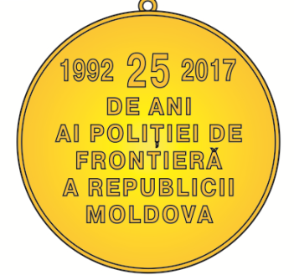

AVERS REVERS BARETA DE
SUBSTITUIRE

Modelul
brevetului aferent Medaliei comemorative
„25 de ani ai Poliției de Frontieră”
a Inspectoratului General al Poliţiei de Frontieră

B R E V E T
INSPECTORATUL GENERAL AL POLIȚIEI DE FRONTIERĂ

BREVET
nr.

Prin Ordinul
________________________________
nr. din 20___

_______________________
(Gradul special)

____________________________________
(Numele, Prenumele)



i s-a acordat
Medalia comemorativă
„25 de ani ai Poliției de Frontieră”

însemnul nr.

ȘEF INSPECTORAT GENERAL

_______________
(semnătură)

Anexa nr. 8
la Regulamentul cu privire la distincțiile Poliției de Frontieră

Statutul
MEDALIEI COMEMORATIVE „30 DE ANI AI POLIȚIEI DE FRONTIERĂ”
a Inspectoratului General al Poliției de Frontieră
al Ministerului Afacerilor Interne

- Medalia comemorativă „30 ani ai Poliției de Frontieră” a Inspectoratului General al Poliției de Frontieră este distincția comemorativă a Poliției de Frontieră și se acordă polițiștilor de frontieră, precum și veteranilor Poliției de Frontieră, conducătorilor instituțiilor publice din Republica Moldova și invitațiilor de onoare din alte state pentru:
- succese remarcabile obținute în activitatea de serviciu;
- exercitarea ireproșabilă și responsabilă a obligațiilor de serviciu;
- profesionalism înalt în activitatea;
- contribuția deosebită la promovarea imaginii Poliției de Frontieră;
- aportul remarcabil adus în promovarea și dezvoltarea relaţiilor de colaborare cu instituțiile similare din alte țări, instituțiile publice din țară și cu societatea civilă;
- contribuții deosebite aduse în susținerea Poliției de Frontieră.
- Medalia comemorativă „30 ani ai Poliției de Frontieră” se acordă polițiștilor de frontieră, care au vechimea în serviciu în cadrul Serviciului Grăniceri și/sau Poliției de Frontieră de cel puțin 5 ani.
- Medalia comemorativă „30 ani ai Poliției de Frontieră” se acordă veteranilor Poliției de Frontieră, conducătorilor instituțiilor publice din Republica Moldova și invitațiilor de onoare din alte state la discreția șefului Inspectoratului General al Poliției de Frontieră.

MEDALIA COMEMORATIVĂ ,,30 DE ANI AI POLIȚIEI DE FRONTIERĂ”
a Inspectoratului General al Poliției de Frontieră
al Ministerului Afacerilor Interne

Descriere

Însemnul Medaliei comemorative „30 de ani ai Poliției de Frontieră” reprezintă un medalion rotund monocolor, de aur, cu diametrul de 30 mm, și cu toartă de suspensie în partea superioară, prin care însemnul se prinde cu un inel de baretă.
Pe avers, pe fundalul unor raze liniare nenumărate, emanate din centru, în mijloc este reprezentată în relief Acvila Poliției de Frontieră [o acvilă cu zborul pe jumătate desfăcut, de aur, cruciată de același metal, ținând în gheara dreaptă o secure, iar în cea stingă o cheie, ambele de argint, și purtând pe piept un scut încărcat cu stema mică a Republicii Moldova (tăiat de roșu și azur, cu un cap de bour broșând, însoțit între coarne de o stea cu opt raze, la dextra de o roză heraldică și la senestra de o semilună conturnată, totul de aur)], în întregime de aur.
Pe revers, apare în relief legenda cu caractere capitale ordonată în șase rânduri: „30 / DE ANI / AI POLIȚIEI / DE FRONTIERĂ / A REPUBLICII / MOLDOVA”.
Panglica distincției este din moar verde(Pantone 349 C), lată de 25 mm, și având pe mijloc trei dungi verticale albe, late de 3 mm și distanțate între ele cu 3 mm, și se îmbracă pe o bareta metalică, de formă dreptunghiulară, cu înălțimea de 45 mm și colțurile de jos tăiate. Peste panglica îmbrăcată, în partea superioară a baretei, se aplică cifrele romane „XXX” (h 6 mm), de aur. Bareta este dotată pe marginea inferioară cu o toartă de suspensie de culoarea însemnului, iar pe revers cu un sistem de prindere.
Înălțimea totală a distincției nu depășește 85 mm.
Bareta de substituire a distincției este dreptunghiulară, cu lățimea de 25 mm și înălțimea de 12 mm, îmbrăcată cu panglica distincției și are aplicate broșând peste panglică cifrele romane „XXX” (h 6 mm), de aur.

Autor Silviu ANDRIEȘ-TABAC

Pictori: Andrei GAIDAȘENCO, Dumitru OSOIANU

Acvila Poliției de Frontieră: autori Silviu Tabac, Dumitru Osoianu; pictor Dumitru Osoianu, 2003.

Avizat în ședința
Comisiei Naționale de Heraldică
a Republicii Moldova
din 11 august 2020.
Proces-verbal nr. 234-V.

Model desenat
al Medaliei comemorative „30 de ani ai Poliției de Frontieră”
a Inspectoratului General al Poliției de Frontieră

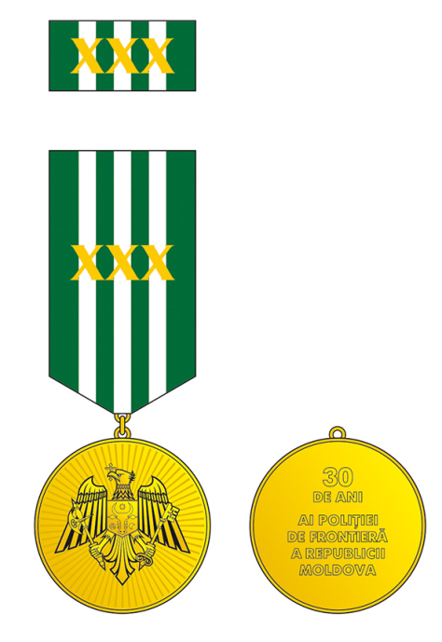

AVERS REVERS BARETA DE
SUBSTITUIRE

Modelul
brevetului aferent Medaliei comemorative „30 de ani ai Poliției de Frontieră” a Inspectoratului General al Poliţiei de Frontieră

B R E V E T
INSPECTORATUL GENERAL AL POLIȚIEI DE FRONTIERĂ


BREVET
nr.

Prin Ordinul
________________________________
nr. din 20____

_______________________
(Gradul special)
____________________________________
(Numele, Prenumele)

i s-a acordat

Medalia comemorativă „30 de ani ai Poliției de Frontieră” a Inspectoratului General al Poliției de Frontieră

însemnul nr.

ȘEF INSPECTORAT GENERAL

_______________
(semnătură)

Anexa nr. 9
la Regulamentul cu privire la distincțiile Poliției de Frontieră

Statutul distincției
INSIGNA „Eminent al Poliției de Frontieră”
a Inspectoratului General al Poliţiei de Frontieră
al Ministerului Afacerilor Interne

- Insigna ”Eminent al Poliției de Frontieră” a Inspectoratului General al Poliției de Frontieră se acordă polițiștilor de frontieră pentru:
- exercitarea exemplară a obligațiilor de serviciu;
- rezultate meritorii în îndeplinirea atribuțiilor funcționale și în pregătirea profesională;
- cîștigătorii Concursului ,,Cel mai bun în profesie”.
2. Insigna „Eminent al Poliției de Frontieră” se acordă polițiștilor de frontieră, care au vechimea în serviciu în organele securității statului cel puțin 3 ani, cu excepția cîștigătorilor Concursului ,,Cel mai bun în profesie” (locul I în categoria respectivă).

Insigna „Eminent al Poliției de Frontieră”
a Inspectoratului General al Poliţiei de Frontieră
al Ministerului Afacerilor Interne al Republicii Moldova,

Descriere

Insigna „Eminent al Poliției de Frontieră” a Inspectoratului General al Poliţiei de Frontieră al Ministerului Afacerilor Interne al Republicii Moldova reprezintă o insignă de piept de forma unei cruci ascuțite, de argint, cu diametrul de 27 mm, radiantă în fiecare canton cu fascicole a cîte şapte raze piramidoforme, razele laterale fiind vizibile axial doar pe jumătate, iar vîrfurile tuturor razelor radiante înscriindu-se într-un pătrat imaginar cu latura de 17,5 mm și uşor concavă, de asemenea de argint. Steaua este încărcată cu un medalion rotund, cu diametrul de 17,5 mm, purtînd stema Departamentului Trupelor de Grăniceri în scut rotund (în cîmp verde o acvilă cruciată de aur, cu aripile desfăcute, ţinînd în gheara dreaptă o secure, iar în cea stîngă o cheie, ambele de argint, şi purtînd pe piept un scut tăiat, roşu şi albastru, încărcat cu un cap de bour de aur, cu o stea cu opt raze între coarne şi flancat jos în dextra de o roză heraldică, iar în senestra de o semilună conturnată, toate, de asemenea, de aur; talpa scutului crenelată, de argint) şi, în exerga de argint, sus, în incizie, legenda cu litere capitale verzi în semicerc „EMINENT”, iar jos, în relief, o cunună din două rămurele de laur ridicate pînă la nivelul tălpii stemei şi unite jos cu o panglică, totul de argint.
Reversul insignei este plat, are gravat în incizie numărul de rînd al distincţiei: „Nr. 0000” şi este prevăzut cu un dispozitiv de prindere de haină.

Autori | Dr. Silviu TABAC  Iurie CAMINSCHI
Pictor:
Iurie CAMINSCHI

Stema Departamentului Trupelor de Grăniceri:
autori dr. Silviu Tabac, Dumitru Osoianu, pictor Dumitru Osoianu, 2003.

Aprobat în şedinţa
Comisiei Naţionale de Heraldică
a Republicii Moldova
din 24 aprilie 2014.
Proces-verbal nr. 250 –IV.

Model desenat
al Insignei ,,Eminent al Poliţiei de Frontieră”
a Inspectoratului General al Poliţiei de Frontieră



Modelul
brevetului aferent Insignei ,,Eminent al Poliţiei de Frontieră”
a Inspectoratului General al Poliţiei de Frontieră

B R E V E T
INSPECTORATUL GENERAL AL POLIȚIEI DE FRONTIERĂ

BREVET
nr.

Prin Ordinul
________________________________
nr. din 20___

_______________________
(Gradul special)

____________________________________
(Numele, Prenumele)



i s-a acordat
Insigna
„Eminent al Poliţiei de Frontieră” a Inspectoratului General al Poliției de Frontieră

însemnul nr.

ȘEF INSPECTORAT GENERAL

_______________
(semnătură)

Anexa nr. 10
la Regulamentul cu privire la distincțiile Poliției de Frontieră

Statutul distincției
INSIGNA „PENTRU EXCELENŢĂ ÎN ACTIVITATEA ADMINISTRATIVĂ”
a Inspectoratului General al Poliției de Frontieră
al Ministerului Afacerilor Interne

- Insigna ”Pentru excelenţă în activitatea administrativă” a Inspectoratului General al Poliției de Frontieră se acordă polițiștilor de frontieră pentru:
- exercitarea exemplară a obligațiilor de serviciu în domeniul managementului personalului, activitatea juridică, financiară, de secretariat/similare;
- rezultate remarcabile în îndeplinirea atribuțiilor funcționale și în pregătirea profesională;
- disciplina de serviciu şi executorie impecabilă.



Insigna ,,PENTRU EXCELENȚĂ ÎN ACTIVITATEA ADMINISTRATIVĂ”
a Inspectoratului General al Poliției de Frontieră
al Ministerului Afacerilor Interne

Descriere

Insigna ,,Pentru excelență în activitatea administrativă” reprezintă o insignă de piept, monometalică, de forma unei cruci ascuțite, înscrise într-un cerc imaginar cu diametrul de 27 mm, verde (Pantone 349 C), care este încărcată cu un medalion de forma unei cetăți heraldice octogonale, înscrise într-un pătrat imaginar cu latura de 17,5 mm, în relief, de argint. În incinta cetății, în câmp verde, sunt reprezentate două segmente de roți dințate, ieșind din colțurile stâng de jos și drept de sus, de asemenea de argint și în relief, angrenate.
Reversul insignei este plat și prevăzut cu un sistem de prindere.
Insigna se confecționează din metal comun, emailat.

Autori Silviu ANDRIEȘ-TABAC
Dmitrii CIOLAC

Pictor:
Andrei GAIDAȘENCO, Dmitrii CIOLAC

Avizat în ședința
Comisiei Naționale de Heraldică
a Republicii Moldova
din 11 august 2020.
Proces-verbal nr. 234-V.

Model desenat
al Insignei ,,Pentru excelență în activitatea administrativă” a Inspectoratului General al Poliţiei de Frontieră

Modelul
brevetului aferent Insignei „Pentru excelenţă în activitatea administrativă”
a Inspectoratului General al Poliţiei de Frontieră

B R E V E T
INSPECTORATUL GENERAL AL POLIȚIEI DE FRONTIERĂ

BREVET
nr.

Prin Ordinul
________________________________
nr. din 20___

_______________________
(Gradul special)
____________________________________
(Numele, Prenumele)



i s-a acordat

Insigna „Pentru excelență în activitatea administrativă” a Inspectoratului General al Poliției de Frontieră

însemnul nr.

ȘEF INSPECTORAT GENERAL

_______________
(semnătură)

Anexa nr. 11
la Regulamentul cu privire la distincțiile Poliției de Frontieră

Statutul distincției
INSIGNA „PENTRU EXCELENŢĂ ÎN ACTIVITATEA SPECIALĂ DE INVESTIGAŢII”
a Inspectoratului General al Poliției de Frontieră
al Ministerului Afacerilor Interne

- Insigna „Pentru excelenţă în activitatea specială de investigaţii” a Inspectoratului General al Poliției de Frontieră se acordă polițiștilor de frontieră pentru:
- exercitarea exemplară a obligațiilor de serviciu în domeniul activităţii speciale de investigaţii, combaterea criminalităţii transfrontaliere, constatarea și investigarea infracțiunilor;
- rezultate remarcabile în îndeplinirea atribuțiilor funcționale și în pregătirea profesională;
- disciplina de serviciu şi executorie impecabilă.

Insigna ,,PENTRU EXCELENȚĂ ÎN ACTIVITATEA SPECIALĂ DE INVESTIGAȚII”
a Inspectoratului General al Poliției de Frontieră
al Ministerului Afacerilor Interne

Descriere

Insigna ,,Pentru excelență în activitatea specială de investigații” reprezintă o insignă de piept, monometalică, de forma unei cruci ascuțite, înscrise într-un cerc imaginar cu diametrul de 27 mm, verde (Pantone 349 C), care este încărcată cu un medalion de forma unei cetăți heraldice octogonale, înscrise într-un pătrat imaginar cu latura de 17,5 mm, în relief, de argint. În incinta cetății, în câmp verde, este reprezentată o secure și o cheie, încrucișate în săritoare și asuprite de un cap smuls de acvilă, de asemenea de argint și în relief.
Reversul insignei este plat și prevăzut cu un sistem de prindere.
Insigna se confecționează din metal comun, emailat.

Autor Silviu ANDRIEȘ-TABAC

Pictori:
Andrei GAIDAȘENCO,
Mariana ȘLAPAC

Avizat în ședința
Comisiei Naționale de Heraldică
a Republicii Moldova
din 11 august 2020.
Proces-verbal nr. 234-V.

Model desenat
al Insignei ,,Pentru excelență în activitatea specială de investigații”
a Inspectoratului General al Poliţiei de Frontieră


Modelul
brevetului aferent Insignei „Pentru excelenţă în activitatea specială de investigații”
a Inspectoratului General al Poliţiei de Frontieră

B R E V E T
INSPECTORATUL GENERAL AL POLIȚIEI DE FRONTIERĂ

BREVET
nr.

Prin Ordinul
________________________________
nr. din 20____

_______________________
(Gradul special)
____________________________________
(Numele, Prenumele)




i s-a acordat

Insigna „Pentru excelență în activitatea specială de investigații” a Inspectoratului General al Poliției de Frontieră

însemnul nr.

ȘEF INSPECTORAT GENERAL

_______________
(semnătură)

Anexa nr. 12
la Regulamentul cu privire la distincțiile Poliției de Frontieră

Statutul distincției
INSIGNA „PENTRU EXCELENŢĂ ÎN ACTIVITATEA DE URMĂRIRE PENALĂ”
a Inspectoratului General al Poliției de Frontieră
al Ministerului Afacerilor Interne

- Insigna „Pentru excelenţă în activitatea de urmărire penală” a Inspectoratului General al Poliției de Frontieră se acordă polițiștilor de frontieră pentru:
- exercitarea exemplară a obligațiilor de serviciu în domeniul activităţii de urmărire penală şi combaterea criminalităţii transfrontaliere;
- rezultate remarcabile în îndeplinirea atribuțiilor funcționale și în pregătirea profesională;
- disciplina de serviciu şi executorie impecabilă.



Insigna ,,PENTRU EXCELENȚĂ ÎN ACTIVITATEA DE URMĂRIRE PENALĂ”
a Inspectoratului General al Poliției de Frontieră
al Ministerului Afacerilor Interne

Descriere

Insigna ,,Pentru excelență în activitatea de urmărire penală” reprezintă o insignă de piept, monometalică, de forma unei cruci ascuțite, înscrise într-un cerc imaginar cu diametrul de 27 mm, verde (Pantone 349 C), care este încărcată cu un medalion de forma unei cetăți heraldice octogonale, înscrise într-un pătrat imaginar cu latura de 17,5 mm, în relief, de argint. În incinta cetății, în câmp verde, este reprezentată o balanță cu brațele egale, în echilibru, peste care broșează fascii, în pal, de asemenea de argint și în relief.
Reversul insignei este plat și prevăzut cu un sistem de prindere.
Insigna se confecționează din metal comun, emailat.

Autor Silviu ANDRIEȘ-TABAC

Pictori:
Andrei GAIDAȘENCO,
† Iurie CAMINSCHI

Avizat în ședința
Comisiei Naționale de Heraldică
a Republicii Moldova
din 11 august 2020.
Proces-verbal nr. 234-V.

Model desenat
al Insignei ,,Pentru excelență în activitatea de urmărire penală”
a Inspectoratului General al Poliţiei de Frontieră

Modelul
brevetului aferent Insignei „Pentru excelenţă în urmărirea penală”
a Inspectoratului General al Poliţiei de Frontieră
B R E V E T
INSPECTORATUL GENERAL AL POLIȚIEI DE FRONTIERĂ

BREVET
nr.

Prin Ordinul
________________________________
nr. din 20___

_______________________
(Gradul special)
____________________________________
(Numele, Prenumele)



i s-a acordat

Insigna „Pentru excelență în urmărirea penală” a Inspectoratului General al Poliției de Frontieră

însemnul nr.

ȘEF INSPECTORAT GENERAL

_______________
(semnătură)

Anexa nr. 13
la Regulamentul cu privire la distincțiile Poliției de Frontieră

Statutul distincției
INSIGNA „PENTRU EXCELENŢĂ ÎN CONTROLUL FRONTIEREI DE STAT”
a Inspectoratului General al Poliției de Frontieră

- Insigna ”Pentru excelenţă în controlul frontierei de stat” a Inspectoratului General al Poliției de Frontieră se acordă polițiștilor de frontieră pentru:
- exercitarea exemplară a obligațiilor de serviciu în domeniul activităţii de controlul şi supravegherea frontierei de stat, asigurarea securității frontaliere;
- rezultate remarcabile în îndeplinirea atribuțiilor funcționale și în pregătirea profesională;
- disciplina de serviciu şi executorie impecabilă.

Insigna ,,PENTRU EXCELENȚĂ ÎN CONTROLUL FRONTIEREI DE STAT”
a Inspectoratului General al Poliției de Frontieră
al Ministerului Afacerilor Interne

Descriere

Insigna ,,Pentru excelență în controlul frontierei de stat” reprezintă o insignă de piept, monometalică, de forma unei cruci ascuțite, înscrise într-un cerc imaginar cu diametrul de 27 mm, verde (Pantone 349 C), care este încărcată cu un medalion de forma unei cetăți heraldice octogonale, înscrise într-un pătrat imaginar cu latura de 17,5 mm, în relief, de argint. În incinta cetății, în câmp verde, este reprezentat conturul hărții Republicii Moldova, de asemenea de argint și în relief, pe care este incizată, cu linii negre, umbra unui cap smuls de acvilă cruciată.
Reversul insignei este plat și prevăzut cu un sistem de prindere.
Insigna se confecționează din metal comun, emailat.

Autor Silviu ANDRIEȘ-TABAC

Pictori:
Andrei GAIDAȘENCO,
† Iurie CAMINSCHI

Avizat în ședința
Comisiei Naționale de Heraldică
a Republicii Moldova
din 11 august 2020.
Proces-verbal nr. 234-V.

Model desenat
al Insignei ,,Pentru excelență în controlul frontierei de stat”
a Inspectoratului General al Poliţiei de Frontieră

Modelul
brevetului aferent Insignei „Pentru excelenţă în controlul frontierei de stat”
a Inspectoratului General al Poliţiei de Frontieră

B R E V E T
INSPECTORATUL GENERAL AL POLIȚIEI DE FRONTIERĂ

BREVET
nr.

Prin Ordinul
________________________________
nr. din 20___

_______________________
(Gradul special)
____________________________________
(Numele, Prenumele)

i s-a acordat

Insigna „Pentru excelență în controlul frontierei de stat” a Inspectoratului General al Poliției de Frontieră

însemnul nr.

ȘEF INSPECTORAT GENERAL

_______________
(semnătură)

Anexa nr. 14
la Regulamentul cu privire la distincțiile Poliției de Frontieră

Statutul distincției
INSIGNA „PENTRU EXCELENŢĂ ÎN ACTIVITATEA DIDACTICĂ”
a Inspectoratului General al Poliției de Frontieră

- Insigna „Pentru excelenţă în activitatea didactică” a Inspectoratului General al Poliției de Frontieră se acordă polițiștilor de frontieră pentru:
- exercitarea exemplară a obligațiilor de serviciu în domeniul educaţional;
- rezultate performante în domeniul educaţional, implementarea tehnologiilor educaţionale avansate;
- contribuţia esenţială la promovarea imaginii instituţiei de învăţămînt a MAI din care face parte, în plan educaţional, ştiinţific, organizatoric.

Insigna ,,PENTRU EXCELENȚĂ ÎN ACTIVITATEA DIDACTICĂ”
a Inspectoratului General al Poliției de Frontieră
al Ministerului Afacerilor Interne

Descriere

Insigna ,,Pentru excelență în activitatea didactică” reprezintă o insignă de piept, monometalică, de forma unei cruci ascuțite, înscrise într-un cerc imaginar cu diametrul de 27 mm, verde (Pantone 349 C), care este încărcată cu un medalion de forma unei cetăți heraldice octogonale, înscrise într-un pătrat imaginar cu latura de 17,5 mm, în relief, de argint. În incinta cetății, în câmp verde, este reprezentată o carte, de asemenea de argint și în relief.
Reversul insignei este plat și prevăzut cu un sistem de prindere.
Insigna se confecționează din metal comun, emailat.

Autor Silviu ANDRIEȘ-TABAC

Pictor:
Andrei GAIDAȘENCO

Avizat în ședința
Comisiei Naționale de Heraldică
a Republicii Moldova
din 11 august 2020.
Proces-verbal nr. 234-V.

Model desenat
al Insignei ,,Pentru excelență în activitatea didactică”
a Inspectoratului General al Poliţiei de Frontieră


Modelul
brevetului aferent Insigna „Pentru excelenţă în activitatea didactică”
a Inspectoratului General al Poliţiei de Frontieră

B R E V E T
INSPECTORATUL GENERAL AL POLIȚIEI DE FRONTIERĂ

BREVET
nr.

Prin Ordinul
________________________________
nr. din 20___

_______________________
(Gradul special)
____________________________________
(Numele, Prenumele)

i s-a acordat

Insigna „Pentru excelență în activitatea didactică” a Inspectoratului General al Poliției de Frontieră

însemnul nr.

ȘEF INSPECTORAT GENERAL

_______________
(semnătură)

Anexa nr. 15
la Regulamentul cu privire la distincțiile Poliției de Frontieră

Statutul distincției
INSIGNA „PENTRU EXCELENŢĂ ÎN SPORT”
a Inspectoratului General al Poliției de Frontieră
al Ministerului Afacerilor Interne

- Insigna „Pentru excelenţă în sport” a Inspectoratului General al Poliției de Frontieră se acordă polițiștilor de frontieră pentru:
- exercitarea exemplară a obligațiilor de serviciu, promovarea modului de viață sănătos;
- rezultate performante obținute în cadrul competiţiilor sportive la nivel local (spartachiadele din cadrul Poliției de Frontieră și Ministerului Afacerilor Interne), cît şi la competiţii de nivel internaţional;
- contribuţia esenţială la promovarea imaginii Poliției de Frontieră în domeniul sportiv.

Insigna ,,PENTRU EXCELENȚĂ ÎN SPORT”
a Inspectoratului General al Poliției de Frontieră
al Ministerului Afacerilor Interne

Descriere

Insigna ,,Pentru excelență în spert” reprezintă o insignă de piept, monometalică, de forma unei cruci ascuțite, înscrise într-un cerc imaginar cu diametrul de 27 mm, verde (Pantone 349 C), care este încărcată cu un medalion de forma unei cetăți heraldice octogonale, înscrise într-un pătrat imaginar cu latura de 17,5 mm, în relief, de argint. În incinta cetății, în câmp verde, este reprezentată silueta unui atlet alergând spre stânga, de asemenea de argint și în relief.
Reversul insignei este plat și prevăzut cu un sistem de prindere.
Insigna se confecționează din metal comun, emailat.

Autori Silviu ANDRIEȘ-TABAC
Dimitrii CIOLAC

Pictor:
Andrei GAIDAȘENCO

Avizat în ședința
Comisiei Naționale de Heraldică
a Republicii Moldova
din 11 august 2020.
Proces-verbal nr. 234-V.

Model desenat
al Insignei ,,Pentru excelență în sport”
a Inspectoratului General al Poliţiei de Frontieră

Modelul
brevetului aferent Insignei „Pentru excelenţă în sport”
a Inspectoratului General al Poliţiei de Frontieră

B R E V E T
INSPECTORATUL GENERAL AL POLIȚIEI DE FRONTIERĂ

BREVET
nr.

Prin Ordinul
________________________________
nr. din 20___

_______________________
(Gradul special)
____________________________________
(Numele, Prenumele)

i s-a acordat

Insigna „Pentru excelență în sport” a Inspectoratului General al Poliției de Frontieră

însemnul nr.

ȘEF INSPECTORAT GENERAL

_______________
(semnătură)

Anexa nr. 16
la Regulamentul cu privire la distincțiile Poliției de Frontieră

Statutul distincției
INSIGNA „COLABORATOR ONORIFIC AL POLIȚEI DE FRONTIERĂ”
a Inspectoratului General al Poliției de Frontieră
al Ministerului Afacerilor Interne

- Insigna „Colaborator onorific al Poliței de Frontieră” a Inspectoratului General al Poliției de Frontieră se acordă polițiștilor de frontieră, veteranilor Poliției de Frontieră, cetățenilor Republicii Moldova și altor state pentru:
- contribuții deosebite aduse în susținerea activităților specifice Poliției de Frontieră;
- promovarea imaginii Poliției de Frontieră;
- dezvoltarea relaţiilor de colaborare cu instituțiile similare din alte țări, instituțiile de drept din țară și cu societatea civilă per ansamblu.

Insigna ,,COLABORATOR ONORIFIC AL POLIȚIEI DE FRONTIERĂ”
a Inspectoratului General al Poliției de Frontieră
al Ministerului Afacerilor Interne

Descriere

Insigna ,,Colaborator onorific al Poliției de Frontieră” reprezintă o insignă de piept, monometalică, de forma unei stele cu opt colțuri, înscrise într-un cerc imaginar cu diametrul de 27 mm, compuse din raze piramidale multiplicate, de aur. Steaua este încărcată cu un medalion rotund, cu diametrul de 14,5 mm, verde și cu talpă crenelată de argint, purtând în câmpul verde un cap smuls de acvilă, cruciată, totul de aur și în relief.
Reversul insignei este plat și prevăzut cu un sistem de prindere.
Insigna se confecționează din metal comun, emailat.

Autor Silviu ANDRIEȘ-TABAC

Pictori:
Andrei GAIDAȘENCO

Avizat în ședința
Comisiei Naționale de Heraldică
a Republicii Moldova
din 11 august 2020.
Proces-verbal nr. 234-V.

Model desenat
al Insignei ,,Colaborator onorific al Poliţiei de Frontieră”
a Inspectoratului General al Poliţiei de Frontieră

Modelul
brevetului aferent Insignei „Colaborator Onorific al Poliţiei de Frontieră”
a Inspectoratului General al Poliţiei de Frontieră

B R E V E T
INSPECTORATUL GENERAL AL POLIȚIEI DE FRONTIERĂ

BREVET
nr.

Prin Ordinul
________________________________
nr. din 20___

_______________________
(Gradul special)
____________________________________
(Numele, Prenumele)

i s-a acordat

Insigna „Colaborator Onorific al Poliţiei de Frontieră” a Inspectoratului General al Poliției de Frontieră

însemnul nr.

ȘEF INSPECTORAT GENERAL

_______________
(semnătură)

Anexa nr. 17
la Regulamentul cu privire la distincțiile Poliției de Frontieră

Statutul distincției
INSIGNA DE ABSOLVENT AL CENTRULUI DE EXCELENŢĂ ÎN
SECURITATEA FRONTIEREI
a Inspectoratului General al Poliției de Frontieră
al Ministerului Afacerilor Interne

Insigna de absolvent al Centrului de Excelenţă în Securitatea Frontierei se acordă absolvenților acestuia.

INSIGNA DE ABSOLVENT AL CENTRULUI DE EXCELENŢĂ
ÎN SECURITATEA FRONTIEREI

Descriere

Insigna de absolvent al Centrului de Excelenţă în Securitatea Frontierei reprezintă un scut oval, verde (26x40 mm), cu acvila Poliției de Frontieră asuprind o carte de aur deschisă. Talpă crenelată de argint. Bordură de aur (3 mm) încărcată cu o cunună din două ramuri de laur, de același metal.
Se confecționează din metal (alamă), prin presare, și se acoperă cu email.

Autor Col. Serghei ȘATCOVSCHI

Pictor:
Lt. Major Șimbariov

Aprobat în şedinţa Aprobat
Comisiei Naţionale de Heraldică Prin ordinul directorului general al
a Republicii Moldova Serviciului Grăniceri
din 26 mai 2014. al Republicii Moldova
Proces-verbal nr. 39 –IV. nr. 154 din 01 iunie 2010

Model desenat
al Insignei de Absolvent al Centrului de Excelenţă în Securitatea Frontierei
a Inspectoratului General al Poliţiei de Frontieră

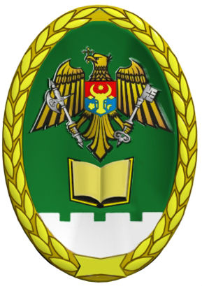

Modelul
brevetului aferent Insignei Absolvent al Centrului de Excelenţă
în Securitatea Frontierei
a Inspectoratului General al Poliţiei de Frontieră

B R E V E T
INSPECTORATUL GENERAL AL POLIȚIEI DE FRONTIERĂ

BREVET
nr.

Prin Ordinul
________________________________
nr. din 20___

_______________________
(Gradul special)

____________________________________
(Numele, Prenumele)

i s-a acordat

Insigna
de Absolvent al Centrului de Excelenţă în Securitatea Frontierei al Inspectoratului General al Poliţiei de Frontieră

însemnul nr.

ȘEF INSPECTORAT GENERAL

_______________
(semnătură)

Anexa nr. 18
la Regulamentul cu privire la distincțiile Poliției de Frontieră

Statutul distincției
Insigna de apartenenŢă a colaboratorului
INSPECTORATULUI GENERAL AL POLIŢIEI DE FRONTIERĂ
al Ministerului Afacerilor Interne

Insigna de apartenență a colaboratorului se acordă polițiștilor de frontieră.

Insigna de apartenenŢă a colaboratorului
INSPECTORATULUI GENERAL AL POLIŢIEI DE FRONTIERĂ
al Ministerului Afacerilor Interne al Republicii Moldova

Descriere

Insigna de apartenenţă a colaboratorului Inspectoratului General al Poliţiei de Frontieră al Ministerului Afacerilor Interne al Republicii Moldova reprezintă o insignă de piept monometalică, de forma unui scut heraldic rectangular cu vîrful rotunjit şi chenar de aur, purtînd stema Departamentului Trupelor de Grăniceri (în cîmp verde o acvilă cruciată de aur, cu aripile desfăcute, ţinînd în gheara dreaptă o secure, iar în cea stîngă o cheie, ambele de argint, şi purtînd pe piept un scut tăiat, roşu şi albastru, încărcat cu un cap de bour de aur, cu o stea cu opt raze între coarne şi flancat jos în dextra de o roză heraldică, iar în senestra de o semilună conturnată, toate, de asemenea, de aur; talpa scutului crenelată, de argint).
Pe verso, insigna este prevăzută cu un dispozitiv de prindere de haină.
Înălţimea insignei este de 18 mm, iar lăţimea de 15 mm.

Autor | Dr. Silviu TABAC
Pictor:
Iurie CAMINSCHI

Stema Departamentului Trupelor de Grăniceri:
autori dr. Silviu Tabac, Dumitru Osoianu, pictor Dumitru Osoianu, 2003.

Aprobat în şedinţa
Comisiei Naţionale de Heraldică
a Republicii Moldova
din 24 aprilie 2014.
Proces-verbal nr. 250 –IV.

Model desenat
al Insignei de Apartenență a Colaboratorului
Inspectoratului General al Poliţiei de Frontieră

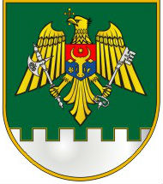

Anexa nr. 19
la Regulamentul cu privire la distincțiile Poliției de Frontieră

STATUTUL INSIGNEI DE PIEPT
,,INSIGNA DEȚINĂTORULUI BERETEI DE ONOARE A POLIȚIEI DE FRONTIERĂ”
a Inspectoratului General al Poliției de Frontieră
al Ministerului Afacerilor Interne

1. Insigna de piept ,,Insigna deținătorului Beretei de Onoare a Poliției de Frontieră” a Inspectoratului General al Poliței de Frontieră al Ministerului Afacerilor Interne este o insignă aferentă Beretei de Onoare a Poliției de Frontieră, instituite prin Ordinul șefului Inspectoratului General al Poliției de Frontieră al Ministerului Afacerilor Interne nr. 200 din 03 aprilie 2019.
2. Insigna de piept ,,Insigna deținătorului Beretei de Onoare a Poliției de Frontieră” se acordă deținătorilor dreptului de port al Beretei de Onoare a Poliției de Frontieră odată cu acordarea Beretei de Onoare a Poliției de Frontieră, prin ordinul șefului Inspectoratului General al Poliței de Frontieră.
3. Insigna de piept ,,Insigna deținătorului Beretei de Onoare a Poliției de Frontieră” se poartă pe partea stîngă a pieptului.

INSIGNA DE PIEPT
,,INSIGNA DEȚINĂTORULUI BERETEI DE ONOARE A POLIȚIEI DE FRONTIERĂ”
a Inspectoratului General al Poliției de Frontieră
al Ministerului Afacerilor Interne

Descriere

Insigna reprezintă o insignă de piept monometalică, de forma unui scut heraldic de tip rectangular cu vîrful rotunjit, purtînd stema Inspectoratului General al Poliției de Frontieră: în cîmp verde, o acvilă cu zborul pe jumătate desfăcut, de aur, cruciată de același metal, ținînd în gheara dreaptă o secure, iar în cea stîngă o cheie, ambele de argint, și purtînd pe piept un scut încărcat cu stema mică a Republicii Moldova (tăiat de roșu și azur, cu un cap de bour broșînd, însoțit între coarne de o stea cu opt raze, la dextra de o roză heraldică și la senestra de o semilună conturnată, totul de aur); talpa scutului crenelată, de argint. Scutul este timbrat de o beretă verde. Sub scut, pe o panglică semicirculară de asemenea verde, apare legenda cu litere capitale de aur în relief: „BERETA DE ONOARE”.
Pe revers, insigna este prevăzută cu un sistem de prindere de haină.
Înălțimea insignei este de 35 mm, iar lățimea de 28,5 mm.

Autor | Silviu TABAC
Pictori:
Mariana ȘLAPAC
Iurie CAMINSCHI

Avizat în şedinţa
Comisiei Naţionale de Heraldică
a Republicii Moldova
din 27 decembrie 2018.
Proces-verbal nr.128-V.

Model desenat al Insignei de piept
,,Insigna deținătorului Beretei de Onoare a Poliției de Frontieră”
a Inspectoratului General al Poliției de Frontieră

Anexa nr. 20
la Regulamentul cu privire la distincțiile Poliției de Frontieră

Registru de evidență
a distincțiilor Poliției de Frontieră

Nr. d/o | Numărul brevetului | Numele, Prenumele titularului | Subdiviziunea | Data, luna  și anul acordării | Ordinul prin care s-a acordat distincția | Semnătura persoanei responsabile

Anexa nr. 21
la Regulamentul cu privire la distincțiile Poliției de Frontieră

Vechimea în serviciu Aprobată prin ordinul IGPF.
constituie_________ nr. ______ din ___________________

FIŞĂ DE MENŢIONARE

- Cu__________________________________________________________________________
(denumirea distincției)
- _____________________________________________________________________________
(gradul specal, numele, prenumele, patronimicul, numărul personal)
- _____________________________________________________________________________
(funcţia, subdiviziunea)
- Data nașterii___________________________________________________________________

- Studiile_______________________________________________________________________

- Vechimea în serviciu în OAI/PF ___________________________________________________
(de la - pînă la, data, ziua, anul)
- Serviciul în organele securității statului, apărării naţionale şi ordinii publice ________________ _____________________________________________________________________________
(de la - pînă la, data, ziua, anul)
- Menţionările precedente _________________________________________________________

- Caracteristica de serviciu
________________________________________________________________________________________________________________________________________________________________________________________________________________________________________________________________________________________________________________________________________________________________________________________________________________________________________________________________________________________________________________________________________________________________________________________________________________________________________________________________________________________________________________________________________________________________________________________________________________________________________________________________________________________________________________________________________________________________________________________________________________________________________________________________________________________________________________________________________________________________________________________________________________________________________________________________________________________________________________________________________________________________________________________________________________________________________________________________________________________________________________________________________________________________________________

„ ___” ___________ 20__ Şeful subdiviziunii
___________________________
(grad special, semnătura, numele, prenumele)

„ ___” ___________ 20__ Şeful subdiviziunii ierarhic superioare
___________________________
(grad special, semnătura, numele, prenumele)

- ÎNCHEIEREA ŞEFILOR SUPERIORI:
________________________________________________________________________________________________________________________________________________________________________________________________________________________________________________

„ ____” _____________20__ Şef al subdiviziunii inspecție efectiv
a IGPF al MAI
__________________________
(grad special, semnătura, numele, prenumele)

„ ____” _____________ 20__ Şef al subdiviziunii resurse umane
a IGPF al MAI
__________________________
(grad special, semnătura, numele, prenumele)

„ ____” _____________20__ Şef al Inspectoratului General
al Poliției de Frontieră al MAI
__________________________
(grad special, semnătura, numele, prenumele)

În conformitate cu ordinul Şefului Inspectoratului General al Poliției de Frontieră al Republicii Moldova nr.____din_____________20__ este menţionat cu ____________________
________________________________________________________________________________
________________________________________________________________________________
__________________________________
(funcţia, grad special, numele, prenumele, semnătura)

